YH550系列低压测控保护装置
用户手册
VER: 2.6

目 录
1.总介 -2-
1.1总体概述 -2-
1.2功能概述 -2-
1.3性能概述 -3-
1.4工作环境 -3-
1.5符号对照表 -3-
2.技术参数 -4-
2.1 测量 -4-
2.2保护 -4-
2.3保护技术特性 -6-
2.4上电自起动功能 -14-
2.5欠压重起动功能 -14-
2.6失压重起动功能 -14-
3.产品构成及端子说明 -14-
3.1产品构成 -14-
3.2 YH550面板 -15-
3.3端子 -15-
3.4显示模块 -17-
3.5参数设置及功能运用 -18-
4.外形及安装尺寸 -41-
4.1控件器的外形尺寸 -41-
4.2显示模块的外形尺寸 -41-
5. 产品选型 -42-
6. 典型接线图 -43-
附录A -47-
MODBUS协议简述 -47-
通讯应用格式说明 -49-
YH550系列通讯地址表 -51-
- 总介
  - 总体概述
YH550 系列测控装置，是按IEC 国际标准开发的智能化、网络化、数字化低压电动机保护控制器；其改变了传统的电动机保护与控制模式，取代了热继电器，电流互感器，中间继电器，变送器等常规电器元件，在全面实现保护、测量、控制一体化的同时，将先进的网络通讯技术和分布式智能技术溶入MCC 控制中心中；从而为工业生产过程控制提供了科学有效的现场级保护、测控单元。
- 具有过负载、电流不平衡、接地/漏电、欠电流、堵转、欠压、过压、欠功率、起动加速超时等多种数字式保护功能，满足直接起动，双向起动、星/三角起动等起动方式；
- 丰富的记录功能，可记录多次故障发生时参数瞬时值，指导故障分析；
- 保护功能配置灵活，方便用户兼顾安全生产和连续生产的平衡；
- 保护控制模块与显示操作单元采用分体安装结构，安装/维护极为灵活；
- 实现电动机回路的三相电流、接地电流等多种电参数的测量；
- 可与RTU、PLC 及多种微机工控组态软件（iFIX、WinCC、Intouch、组态王、MCGS）实现网络通讯，构成分布式综合电力监控系统。
  - 功能概述
配置  功能 |  | 功能配置
 |  | 标准配置 | 增选功能
保护功能 | 过载保护 | ■
保护功能 | 过电流保护 | ■
保护功能 | 欠载保护 | ■
保护功能 | 堵转过流保护 | ■
保护功能 | 缺相/不平衡保护 | ■
保护功能 | 起动加速超时保护 | ■
保护功能 | 接地保护 | ■
保护功能 | 外部故障保护 | ■
保护功能 | 欠电压保护 | ■
保护功能 | 过电压保护 | ■
保护功能 | 欠功率保护 | ■
保护功能 | 相序保护 | ■
保护功能 | t_{E}时间保护 | ■
保护功能 | 漏电保护 |  | ■
控制模式 | 直接起动 | ■任选一种
控制模式 | 双向起动
控制模式 | 双速起动
控制模式 | 星/三角起动
控制模式 | 自耦变压器降压起动
控制模式 | 电阻降压起动
通讯功能 | MODBUS-RTU协议 |  | ■
通讯功能 | PROFIBUS-DP协议 |  | ■
通讯功能 | 双MODBUS-RTU协议 |  | ■
开关量输入 | 8DI，功能可编程（内置电源） | ■
开关量输出 | 5DO，功能可编程 | ■
模拟量输出 | 一路4～20mA信号输出 |  | ■
测量功能 | 三相电流 | ■
测量功能 | 接地电流 | ■
测量功能 | 电流不平衡率 | ■
测量功能 | 热容量 | ■
测量功能 | 三相电压（AC380V） | ■
测量功能 | 频率 | ■
测量功能 | 漏电电流 | ■
测量功能 | 有功功率 | ■
测量功能 | 功率因数 | ■
测量功能 | 电能 | ■
定值设定 | 各种保护定值查询、整定 | ■
故障信息 | 实时查询故障/报警信息 | ■
起动参数设定 | 控制权限、起动等参数查询、整定 | ■
系统参数设定 | 地址、波特率、电机额定值等参数查询、整定 | ■
注：在不选配显示模块的情况下，DI/DO 状态、测量功能、定值设定、故障信息、管理信息、起动参数、系统参数的查询或设定可以通过RS-485 串行通讯接口由计算机来进行。
  - 性能概述
- 额定工作电源：85～265V AC / 100～280V DC
- 额定电压：AC380V/660V， 50HZ
- 额定电流： 2A，6.3A，25A，63A,100A自带电流互感器
250A，630A，800A采用外置电流互感器
- 输出节点额定容量：阻性AC250V/6A； DC30V/6A
感性AC250V/2A； DC30V/2A
- 开关量输入：内部24V电源，光藕隔离
  - 工作环境
- 周围环境温度不高于60℃，不低于－25℃；，
- 污染等级2级；
- 安装类别Ⅲ。
  - 符号对照表
符号 | 含义
I_{n} | 控制器额定电流，对应所配电机的最大额定电流
I_{g} | 控制器输出触点的额定工作电流
I_{Δnm} | 外加漏电互感器的额定电流
I_{r} | 控制器的各种保护电流整定值
I_{q} | 控制器接地电流整定值
I_{Δn} | 控制器漏电动作电流整定值
t_{r} | 控制器整定时间
I_{r1} | 电机额定电流
I_{r2} | 堵转过流保护设定电流
I_{r3} | 欠载保护设定电流
I_{r4} | 缺相或不平衡设定电流
Un | 电动机额定电压
P_{n} | 电动机额定功率
U_{s} | 控制器工作电压
U_{r1} | 欠压保护设定值
U_{r2} | 过电压保护设定值
U_{r3} | 欠电压重起动保护设定值
t | 故障延时动作时间
I | 实际线路电流
I_{m} | 控制器最大分断电流
P_{r} | 欠功率保护设定值
K | 过载曲线速率
Kc | 接地/漏电保护特性剪切系数
Cc | 电机热容量
- 技术参数
  - 测量
项目 | 范围 | 精度
电流 | 10% I_{n}～120% I_{n} | ±0.5%
电流 | 120% I_{n}～800% I_{n} | ±1%
接地电流 | 10% I_{r1}～800% I_{r1} | ±1%
漏电电流 | 10% I_{r1}～1200% I_{r1} | ±1%
电压 | 20%Ue～120%Ue | ±0.5%
频率 | 40Hz～65Hz | ±0.05Hz
功率因数 | -1～1 | ±1%
功率 | 0～1000KW | ±5%
电能 | 0～65535kWh | ±5%
  - 保护
功能 | 项目 | 内容
控制器额定电流 | In | 2A，6.3A，25A，63A,100A自带互感器
控制器额定电流 | In | 250A，630A，800A采用外置互感器
漏电互感器额定值 | I_{Δn} | 30mA～1200 mA
电机额定电流 | I_{r1} | 2A(0.5A~2A)；6.3A(2A~6.3A)；25A(6.3A~25A)；63A(25A~63A)；100A(63A~100A)；250A(100A~250A)；630A(250A~630A)；800A(630A~800A)
电机额定电压 | Un | 380V/660V AC
控制器工作电源 |  | 85～265V AC/DC
过载保护 | 不动作特性 | <105% I_{r1，}2h内不动作
过载保护 | 动作特性 | >120% I_{r1，}1h内延时动作
过载保护 | 曲线速率K | 10 16 24 40 60 80 100 130 180 280 400 600 800 1000 1200 1300
过载保护 | 冷热曲线比 | 20%～100%
过载保护 | 冷却时间 | 5～1080min
过载保护 | 起动允许热容 | 方式一、二
过载保护 | 故障复位方式 | 手动/自动
过载保护 | 执行方式 | 跳闸/报警
过电流保护 | 动作值整定范围 | （100％～1000％）I_{r1} +OFF
过电流保护 | 延时时间整定范围 | 0.5～50S
过电流保护 | 执行方式 | 跳闸/报警
堵转过流保护 | 动作值整定范围 | 100% I_{r1}～允许分断电流+OFF
堵转过流保护 | 延时时间整定范围 | 0.5～50S
堵转过流保护 | 执行方式 | 跳闸/报警
欠流保护 | 动作值整定范围 | （20％～100％）I_{r1} +OFF
欠流保护 | 延时时间整定范围 | 0.5～50S
欠流保护 | 执行方式 | 跳闸/报警
缺相保护  或不平衡保护 | 动作值整定范围 | 5％～60％+OFF
缺相保护  或不平衡保护 | 延时时间整定范围 | 0.1～50S
缺相保护  或不平衡保护 | 执行方式 | 跳闸/报警
起动加速超时 | 执行方式 | 跳闸/报警
接地保护 | 动作值整定范围 | 30% I_{r1}～100% I_{r1} +OFF；
接地保护 | 起动延时时间 | 1～60S
接地保护 | 运行延时时间 | 1～60S
接地保护 | 剪切系数 | 1.5～6+OFF
接地保护 | 执行方式 | 跳闸/报警
*漏电保护 | 动作值整定范围 | 10% I_{Δm}～100% I_{Δm} +OFF
*漏电保护 | 起动延时时间 | 1～60S
*漏电保护 | 运行延时时间 | 1～60S
*漏电保护 | 剪切系数 | 1.5～6+OFF
*漏电保护 | 执行方式 | 跳闸/报警
*欠电压保护 | 动作值整定范围 | （45％～95％）Un +OFF
*欠电压保护 | 延时时间整定范围 | 0.1S～50S
*欠电压保护 | 执行方式 | 跳闸/报警
*过电压保护 | 动作值整定范围 | （105％～150％）Un +OFF
*过电压保护 | 延时时间整定范围 | 0.1S～50S
*过电压保护 | 执行方式 | 跳闸/报警
*外部故障 | 执行方式 | 跳闸/报警
*外部故障 | 延时时间整定范围 | 0.1S～60S
故障允许分断电流 | 整定范围 | 6～10％ I_{r1} +OFF
*欠功率保护 | 执行方式 | 跳闸/报警
*欠功率保护 | 动作值整定范围 | 20%～95% Pn +OFF
*欠功率保护 | 延时时间整定范围 | 1～60S
*相序保护 | 保护设置 | 使能/禁止
*t_{E}时间保护 | t_{E}时间设定t_{Ep} | 1.0S～15.0S+OFF
*t_{E}时间保护 | 执行方式 | 跳闸/报警
注：*为增选功能，订货时需注明；
0FF表示功能关闭。
  - 保护技术特性
YH550通过对电机的三相电流、三相电压、漏电电流、接触器状态的实时监测，实现对电机的完善保护。各种保护功能相互独立，多种保护功能有可能同时触发，但只有最先达到脱扣条件的保护功能发出脱扣命令。
所有保护功能均可通过上位机或显示模块根据实际情况进行设置、起动或关闭，调整保护参数。所有保护参数都需要用户提供。
    - 过载保护
过载保护反映定子、转子绕组的平均发热状况，防止电动机过热。主要保护电动机的过载及不对称过载。
过载保护需设定如下参数:
电机额定电流I_{r1} | 2A(0.5A~2A)；6.3A(2A~6.3A)；25A(6.3A~25A)；63A(25A~63A)；100A(63A~100A)；250A(100A~250A)；630A(250A~630A)  800A(630A~800A)
曲线速率K | 10 16 24 40 60 80 100 130 180 280 400 600  800 1000 1200 1300
冷热曲线比 | 20%～100%
冷却时间 | 5～1080 分钟
起动允许热容 | 方式一、二
故障复位方式 | 手动/自动
保护动作方式 | 跳闸/报警
      - 过载动作特性曲线
当电机在过负载故障运行时，控制器根据电机的发热特性,计算电机的热容量I²t,对电机进行保护.其延时特性如下:
其中N=I/Ir1，K为曲线速率，t为实际动作时间。I为实际电流，Ir1为电机额定电流。
其中:N=I/Ir1
K与曲线号对应的曲线系数。
t实际动作时间。
过载特性如以下过载动作特性时间表和过载特性曲线图所示。
控制器对电机的热容以百分数计,最大值为100%。
      - 电机稳态热容
其中:
Cc---热容量。
I---电机实际运行电流
I_{r1} ---电机额定电流
K_{T} ---电机冷热态曲线比例,其选择的范围为20%～100%
选择的原则为:
      - 电机的冷却特性
当电机从运行进入停车时或运行中电机运行电流下降时,控制器根据电机的冷却特性控制电机的冷却:
其中: Cc---当前热容.
Cc_{H} --停车前电机热容或电机运行电流下降时刻的热容,如电机因为过载故障动作则此值为100%.
T-----设定的冷却时间/5.
t-----已经过去的冷却时间.
例: 电机因过载故障动作,设定冷却时间为30分钟,则热容冷却到15%的时间为:
15=100* e^{-t/(30/5)} 则 t=-ln(15/100)*6 =11.38 (分钟)。

I/ I_{r1} | 负荷曲线
I/ I_{r1} | 10 | 16 | 24 | 40 | 60 | 80 | 100 | 130 | 180 | 280 | 400 | 600 | 800 | 1000 | 1200 | 1300
1.2 | 13.93 | 22.30 | 35.4 | 55.74 | 83.61 | 111.48 | 139.35 | 181.15 | 250.83 | 390.18 | 557.40 | 836.10 | 1114.79 | 1395.9 | 1672.19 | 1811.54
1.3 | 9.92 | 15.87 | 23.81 | 39.68 | 59.53 | 79.37 | 99.21 | 128.97 | 178.58 | 277.79 | 396.84 | 595.26 | 793.68 | 992.10 | 1190.52 | 1289.73
1.4 | 7.68 | 12.29 | 18.44 | 30.74 | 46.10 | 61.47 | 76.84 | 99.89 | 138.31 | 215.15 | 307.36 | 461.04 | 614.72 | 768.40 | 922.09 | 998.93
1.5 | 6.22 | 9.96 | 14.93 | 24.89 | 37.34 | 49.78 | 62.23 | 80.90 | 112.01 | 174.24 | 248.91 | 373.37 | 497.82 | 622.28 | 746.73 | 808.96
2 | 2.95 | 4.72 | 7.07 | 11.79 | 17.69 | 23.58 | 29.48 | 38.32 | 53.06 | 82.53 | 117.90 | 176.86 | 235.81 | 294.76 | 353.71 | 383.19
2.5 | 1.77 | 2.83 | 4.24 | 7.07 | 10.61 | 14.15 | 17.68 | 22.99 | 31.83 | 49.51 | 70.73 | 106.09 | 141.45 | 176.82 | 212.18 | 229.86
3 | 1.19 | 1.90 | 2.85 | 4.76 | 7.13 | 9.51 | 11.89 | 15.5 | 21.40 | 33.29 | 47.55 | 71.33 | 95.10 | 118.88 | 142.66 | 154.54
3.5 | 0.86 | 1.37 | 2.06 | 3.53 | 5.14 | 6.86 | 8.57 | 11.14 | 15.3 | 24.00 | 34.29 | 51.43 | 68.58 | 85.72 | 102.87 | 111.44
4 | 0.65 | 1.04 | 1.56 | 2.59 | 3.89 | 5.19 | 6.49 | 8.43 | 11.67 | 18.16 | 25.94 | 38.92 | 51.89 | 64.86 | 77.83 | 84.32
4.5 | 0.51 | 0.81 | 1.22 | 2.03 | 3.05 | 4.07 | 5.08 | 6.61 | 9.15 | 14.24 | 20.34 | 30.50 | 40.67 | 50.84 | 61.01 | 66.09
5 | 0.41 | 0.66 | 0.98 | 1.64 | 2.46 | 3.28 | 4.09 | 5.32 | 7.37 | 11.47 | 16.38 | 24.57 | 32.76 | 40.95 | 49.14 | 53.23
5.5 | 0.34 | 0.54 | 0.81 | 1.35 | 2.02 | 2.70 | 3.37 | 4.38 | 6.07 | 9.44 | 15.8 | 20.22 | 26.96 | 33.70 | 40.44 | 43.81
6 | 0.28 | 0.45 | 0.68 | 1.13 | 1.69 | 2.26 | 2.82 | 3.67 | 5.08 | 7.90 | 11.29 | 16.94 | 22.58 | 28.23 | 33.88 | 36.70
6.5 | 0.24 | 0.38 | 0.58 | 0.96 | 1.44 | 1.92 | 2.40 | 3.12 | 4.32 | 6.72 | 9.60 | 14.40 | 19.20 | 24.00 | 28.80 | 31.20
7 | 0.21 | 0.33 | 0.50 | 0.83 | 1.24 | 1.65 | 2.07 | 2.68 | 3.72 | 5.78 | 8.26 | 12.39 | 16.52 | 20.65 | 24.78 | 26.85
7.2 | 0.20 | 0.31 | 0.47 | 0.78 | 1.17 | 1.56 | 1.95 | 2.54 | 3.51 | 5.6 | 7.80 | 11.70 | 15.61 | 19.51 | 25.1 | 25.36
7.5 | 0.18 | 0.29 | 0.43 | 0.72 | 1.08 | 1.44 | 1.80 | 2.34 | 3.23 | 5.03 | 7.18 | 10.78 | 14.37 | 17.96 | 21.55 | 23.35
8 | 0.16 | 0.25 | 0.38 | 0.63 | 0.95 | 1.26 | 1.58 | 2.05 | 2.84 | 4.41 | 6.31 | 9.46 | 12.61 | 15.77 | 18.92 | 20.50
过载动作特性时间表
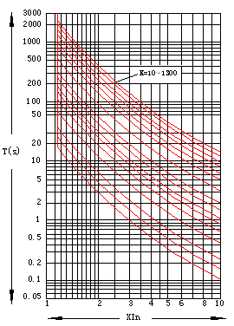
过载保护特性曲线
      - 电机允许起动热容
当电机停车后必须等热容冷却到一定值以后方可重新起动电机,电机起动允许热容值有两种控制方式:
方式一: 只有电机当前热容<=15%时,电机允许起动.
方式二: 当前热容 < 100% - 上次起动所有热容- 2%
或
当前热容< 15% 时 电机允许起动
      - 过载故障复位方式
手动复位: 过载故障动作时同其它故障动作一样必须人工复位，退出故障状态，但在
当前热容冷却到电机允许起动热容时，电机才允许被起动．
自动复位方式:在当前热容冷却到电机允许起动热容时,过载故障自动复位；如果在自动
复位之前采用人工手动复位的方式进行复位，也可以退出故障状态，同时
也必须等当前热容冷却到电机允许起动热容时，电机才允许被起动．
      - 热容的强行清除
任何时候,控制器收到紧急停车指令,都会将当前热容自动清除.
紧急停车的操作方法有多种：
1、在显示模块上操作。
当在停车状态时，按板上”RESET”+“STOP”键可清除过载记忆能量。
当电机在运行时，先按板上‘RESET’键，不放开再按‘STOP’键，这时电机立即停车，同时可清除过载能量。
2、通过通过控制器的紧急停车指令输入端子操作。
当电机在运行时，按“紧急停车”按钮。这时电机立即停车同时清除过载能量。
当在停车状态时按‘紧急停车’ 按钮，可清除过载记忆能量。
3、上位机远程操作
当YH550远程状态下可起动该命令，电机立即停车，并清除过载记忆能量。
    - 缺相不平衡保护
当电机发生缺相或三相不平衡时，若不平衡率达到保护设定值时，控制器发出停车或报警的指令。
不平衡率的计算方法如下:
当Iav> I_{r1}时：
当Iav< I_{r1}时
其中 I电机运行电流， Iav为三相电流平均有效值, I_{r1}为电机满负荷电流；
需设定以下参数:
动作值 | 5％～60％+OFF
动作时间 | 0.1～50S
不平衡动作方式 | 跳闸/报警
动作特性: 运行不平衡率<动作设定值*0.95不动作. 运行不衡率>动作设定值*1.0动作.
延时特性: 定时限,固定延时设定的延时时间后动作
    - 接地漏电保护
      - 接地保护
接地保护需设定以下参数:
整定值 | 30% I_{r1}～100% I_{r1} +OFF；
起动延时时间 | 1～60S
运行延时时间 | 1～60S
剪切系数 | 1.5～6+OFF
执行方式 | 跳闸/报警
接地保护为反时限保护特性,其电流信号取于内部互感器电流矢量和，用于保护相线对电机金属外壳的短路保护，该功能为基本配置功能
动作特性：I<0.95Iq时不动作，I>1.0Iq动作
延时特性:
其中：t----故障延时时间； Ir1 --- 电机额定电流； I---运行中的接地电流；
KC----剪切系数； Tq-----接地整定延时时间。
当按特性公式计算时间小于5倍故障电流时的延时时间时,控制强制延时时间为5倍故障电流对应的延时时间;Kc设为OFF时动作特性为定时限.
Kc=6时的动作特性时间表：

设定  时间  I/ I_{r1} | 0．06 | 0．1 | 0．2 | 0．3 | 0．4 | 0．5 | 0．6 | 0．7 | 0．8 | 0.9 | 1
1 | 0.36 | 0.6 | 1.2 | 1.8 | 2.4 | 3 | 3.6 | 4.2 | 4.8 | 5 | 6 | 0.18
2 | 0.18 | 0.3 | 0.6 | 0.9 | 1.2 | 1.5 | 1.8 | 2.1 | 2.4 | 2.7 | 3 | 0.09
5 | 0.072 | 0.12 | 0.24 | 0.36 | 0.48 | 0.6 | 0.72 | 0.84 | 0.96 | 1.08 | 1.2 | 0.03
10
:动作时间误差为±10%；
控制器固有动作时间20ms。
接地保护延时时间
      - 漏电保护
漏电保护需外接漏电电流互感器，外接漏电互感器检测电流的灵敏度较高，主要用于非直接接地的保护，以保人身安全。
动作值 | 10% I_{Δm}～100% I_{Δm} +OFF
起动延时时间 | 1～60S
运行延时时间 | 1～60S
剪切系数 | 1.5～6+OFF
执行方式 | 跳闸/报警
动作特性：I<0.95I_{Δn}时不动作，I>1.0I_{Δn}动作
延时特性:
其中：t----故障延时时间； I_{Δnm} --- 漏电互感器额定电流；I---运行中的漏电电流；
KC----剪切系数； Tq-----接地整定延时时间。
当按特性公式计算时间小于5倍故障电流时的延时时间时,控制强制延时时间为5倍故障电流对应的延时时间;Kc设为OFF时动作特性为定时限.
Kc=6时的动作特性时间表：
设定  时间  I/ I_{Δnm} | 0．06 | 0．1 | 0．2 | 0．3 | 0．4 | 0．5 | 0．6 | 0．7 | 0．8 | 0.9 | 1
1 | 0.36 | 0.6 | 1.2 | 1.8 | 2.4 | 3 | 3.6 | 4.2 | 4.8 | 5 | 6 | 0.18
2 | 0.18 | 0.3 | 0.6 | 0.9 | 1.2 | 1.5 | 1.8 | 2.1 | 2.4 | 2.7 | 3 | 0.09
5 | 0.072 | 0.12 | 0.24 | 0.36 | 0.48 | 0.6 | 0.72 | 0.84 | 0.96 | 1.08 | 1.2 | 0.03
10
:动作时间误差为±10%；
控制器固有动作时间20ms。
漏电保护延时时间
    - 欠载保护
欠载的典型情况为电动机空载或欠载，空载或欠载损耗电机绕组，并产生不经济的电能损耗。
需设定以下参数:
动作值整定范围 | （20％～100％）I_{r1} +OFF
延时时间整定范围 | 0.5～50S
保护方式 | 跳闸/报警
动作特性:
三相电流平均值<欠载设定值*1.0时动作;
三相电流平均值>欠载设定值*1.05时不动作
延时特性: 定时限,固定延时设定的延时时间后动作
    - 过电流保护
过电流保护为定时限保护。
需设定以下参数
动作值整定范围 | （100％～1000％）I_{r1} +OFF
延时时间整定范围 | 0.5～50S
执行方式 | 跳闸/报警
动作特性:
三相电流平均值<过电流设定值*0.95. 时不动作;
三相电流平均值>过电流设定值*1.0. 时动作
延时特性: 定时限,固定延时设定的延时时间后动作
    - 堵转保护
堵转保护是电动机特有的一种保护，适用于电动机由于负荷过大或自身机械原因，造成电机轴被卡住（俗称“抱闸”），等故障电流很大的保护。
当故障电流大于设定的允许分断电流时，保护装置不跳闸，只报警，直到电流跌落到允许分断电流以下再分断。
需设定以下参数:
动作值整定范围 | 100% I_{r1}～允许分断电流+OFF
延时时间整定范围 | 0.5～50S
保护动作方式 | 跳闸/报警
动作特性:
三相电流最大值<堵转设定值*0.95时不动作
三相电流最大值>堵转设定值*1.0时动作
延时特性：定时限, 固定延时设定的延时时间后动作
    - 欠压保护
对电网中的欠压故障实施保护.
需设定以下参数:
欠压整定值 | （45％～95％）Un +OFF
动作时间 | 0.1S～50S
动作方式 | 跳闸/报警
重起动电压整定值 | （75％～95％）Un +OFF
重起动延时时间 | 0.1S～50S
动作特性:
三相电压平均值<欠压设定值*1.0 时动作;
三相电压平均值>欠压设定值*1.05时不动作
延时特性: 定时限, 固定延时设定的延时时间后动作.
欠压故障和欠压重起动的关系详见2.6欠压重起动功能说明
    - 过压保护
对电网中的过压故障实施保护.
需设定以下参数:
过电压整定值 | （105％～150％）Un +OFF
动作时间 | 0.1S～50S
动作方式 | 跳闸/报警
动作特性:
三相电压平均值<过压设定值*0.95时不动作;
三相电压平均值>过压设定值*1.0时动作
延时特性: 定时限, 固定延时设定的延时时间后动作.
    - 欠功率保护
电机欠载运行时，由于功率因素较低，因此电流可能不一定会很小；欠功率保护根据电机的有功功率进行保护，能更好实现欠载保护。
需设定以下参数：
欠功率整定值 | （45％～95％）Pn +OFF
动作时间 | 0.1S～50S
动作方式 | 跳闸/报警
动作特性:
三相有功功率值<有功功率设定值*1.0 时动作;
三相有功功率值>有功功率设定值*1.05时不动作
延时特性: 定时限, 固定延时设定的延时时间后动作
    - 起动加速超时保护
在接收到起动命令后,在规定的时间内电流未降到额定电流(满负荷电流以下)则认为加速超时，立即停车，保护电机设备安全。
    - 外部故障保护
外部故障可以通过DI 输入控制器，当控制器监测到有外部故障发生时，如果电机当前处于运行状态则按照设定时间延时停车，电机处于停车状态则不允许起动。
    - 相序保护
当电机的相序错误时，控制器瞬时发出停车指令，保护电机设备的安全。
    - t_{E}时间保护
提供堵转时在t_{E}时间内断开电动机电源的热过载保护，仅在电动机起动完成后投入。
需设定以下参数：
t_{E}时间设定t_{Ep} | 1.0S～15.0S+OFF
执行方式 | 跳闸/报警

t_{E}时间保护特性表
t_{Ep}设定  I_{A}/I_{N} | 1.0(s) | 4.0(s) | 4.3(s) | 4.6(s) | 5.0(s) | 5.5(s) | 6.0(s) | 15.0(s)
3.00 | 4.00 | 16.00 | 17.20 | 18.40 | 20.00 | 22.00 | 24.00 | 60.00
3.20 | 3.48 | 13.91 | 14.96 | 16.00 | 17.39 | 19.13 | 20.87 | 52.17
50 | 3.08 | 12.31 | 13.23 | 14.15 | 15.38 | 16.92 | 18.46 | 46.15
3.60 | 2.76 | 11.03 | 11.86 | 12.69 | 13.79 | 15.17 | 16.55 | 41.38
3.80 | 2.50 | 10.00 | 10.75 | 11.50 | 12.50 | 13.75 | 15.00 | 37.50
4.00 | 2.29 | 9.14 | 9.83 | 10.51 | 11.43 | 12.57 | 13.71 | 34.29
4.20 | 2.11 | 8.42 | 9.05 | 9.68 | 10.53 | 11.58 | 12.63 | 31.58
4.40 | 1.95 | 7.80 | 8.39 | 8.98 | 9.76 | 10.73 | 11.71 | 29.27
4.60 | 1.82 | 7.27 | 7.82 | 8.36 | 9.09 | 10.00 | 10.91 | 27.27
4.80 | 1.70 | 6.81 | 7.32 | 7.83 | 8.51 | 9.36 | 10.21 | 25.53
5.00 | 1.60 | 6.40 | 6.88 | 7.36 | 8.00 | 8.80 | 9.60 | 24.00
5.20 | 1.51 | 6.04 | 6.49 | 6.94 | 7.55 | 8.30 | 9.06 | 22.64
5.40 | 1.43 | 5.71 | 6.14 | 6.57 | 7.14 | 7.86 | 8.57 | 21.43
5.60 | 1.36 | 5.42 | 5.83 | 6.24 | 6.78 | 7.46 | 8.14 | 20.34
5.80 | 1.29 | 5.16 | 5.55 | 5.94 | 6.45 | 7.10 | 7.74 | 19.35
6.00 | 1.23 | 4.92 | 5.29 | 5.66 | 6.15 | 6.77 | 7.38 | 18.46
6.20 | 1.18 | 4.71 | 5.06 | 5.41 | 5.88 | 6.47 | 7.06 | 17.65
6.40 | 1.13 | 4.51 | 4.85 | 5.18 | 5.63 | 6.20 | 6.76 | 16.90
6.60 | 1.08 | 4.32 | 4.65 | 4.97 | 5.41 | 5.95 | 6.49 | 16.22
6.80 | 1.04 | 4.16 | 4.47 | 4.78 | 5.19 | 5.71 | 6.23 | 15.58
7.00 | 1.00 | 4.00 | 4.30 | 4.60 | 5.00 | 5.50 | 6.00 | 15.00
8.00 | 1.00 | 4.00 | 4.30 | 4.60 | 5.00 | 5.50 | 6.00 | 15.00
注：t_{E}保护的动作时间=t_{Ep}为1.0s时的动作时间×t_{Ep}设定值

动作延时特性如下图
其中： t_{Ep} 7倍额定电流时允许堵转时间
IA 电动机堵转电流
IN 电动机额定电流（即Im 或IL）
  - 上电自起动功能
上电自起动功能：在上电过程中，控制器将按照系统设置判断是否允许自起动，若系统上电自起动功能设置为允许，自起动模式设置为保持，那么系统将重新起动恢复到控制器掉电前的状态；若自起动模式设置为恢复，那么系统将根据掉电前的状态，判断系统是否重新起动，若控制器在掉电前，系统处于运行状态，系统将重新起动恢复到控制器掉电前的状态，若控制器在掉电前，系统处于停车状态，系统将不会重新起动。若上电自起动功能设置为禁止，那么不管自起动模式设置为何种模式，系统不重新起动。
  - 欠压重起动功能
欠压重起动：该功能只有在带电压功能时有效。当控制器发生欠压故障跳闸时，当电压恢复到欠压重起动的设定值时，系统将重新起动，恢复到跳闸前的状态。若控制器的欠压保护功能关闭不出现欠压故障跳闸，不会出现欠压重起动。
  - 失压重起动功能
失压停车：电机处于运行状态，由于电源跌落到额定电压的35%以下，导致接触器断开（停车原因在缺省界面下按向下键可以查询）。
失压重起动：当欠压重起动功能设置为允许时，控制器由于失压停车，当电源恢复到欠压重起动的设定值，系统将重新起动，恢复到失压停车前的状态。
- 产品构成及端子说明
  - 产品构成
YH550系列测控保护装置由本体和显示模块、漏电互感器、外部电流互感器、T9串口通讯电缆等可选附件组成。

附件：

1、显示模块：中文液晶人机界面，可用于实现测量参数显示、定值查询设定、故障报警信息查询、管理信息查询、控制命令输入。

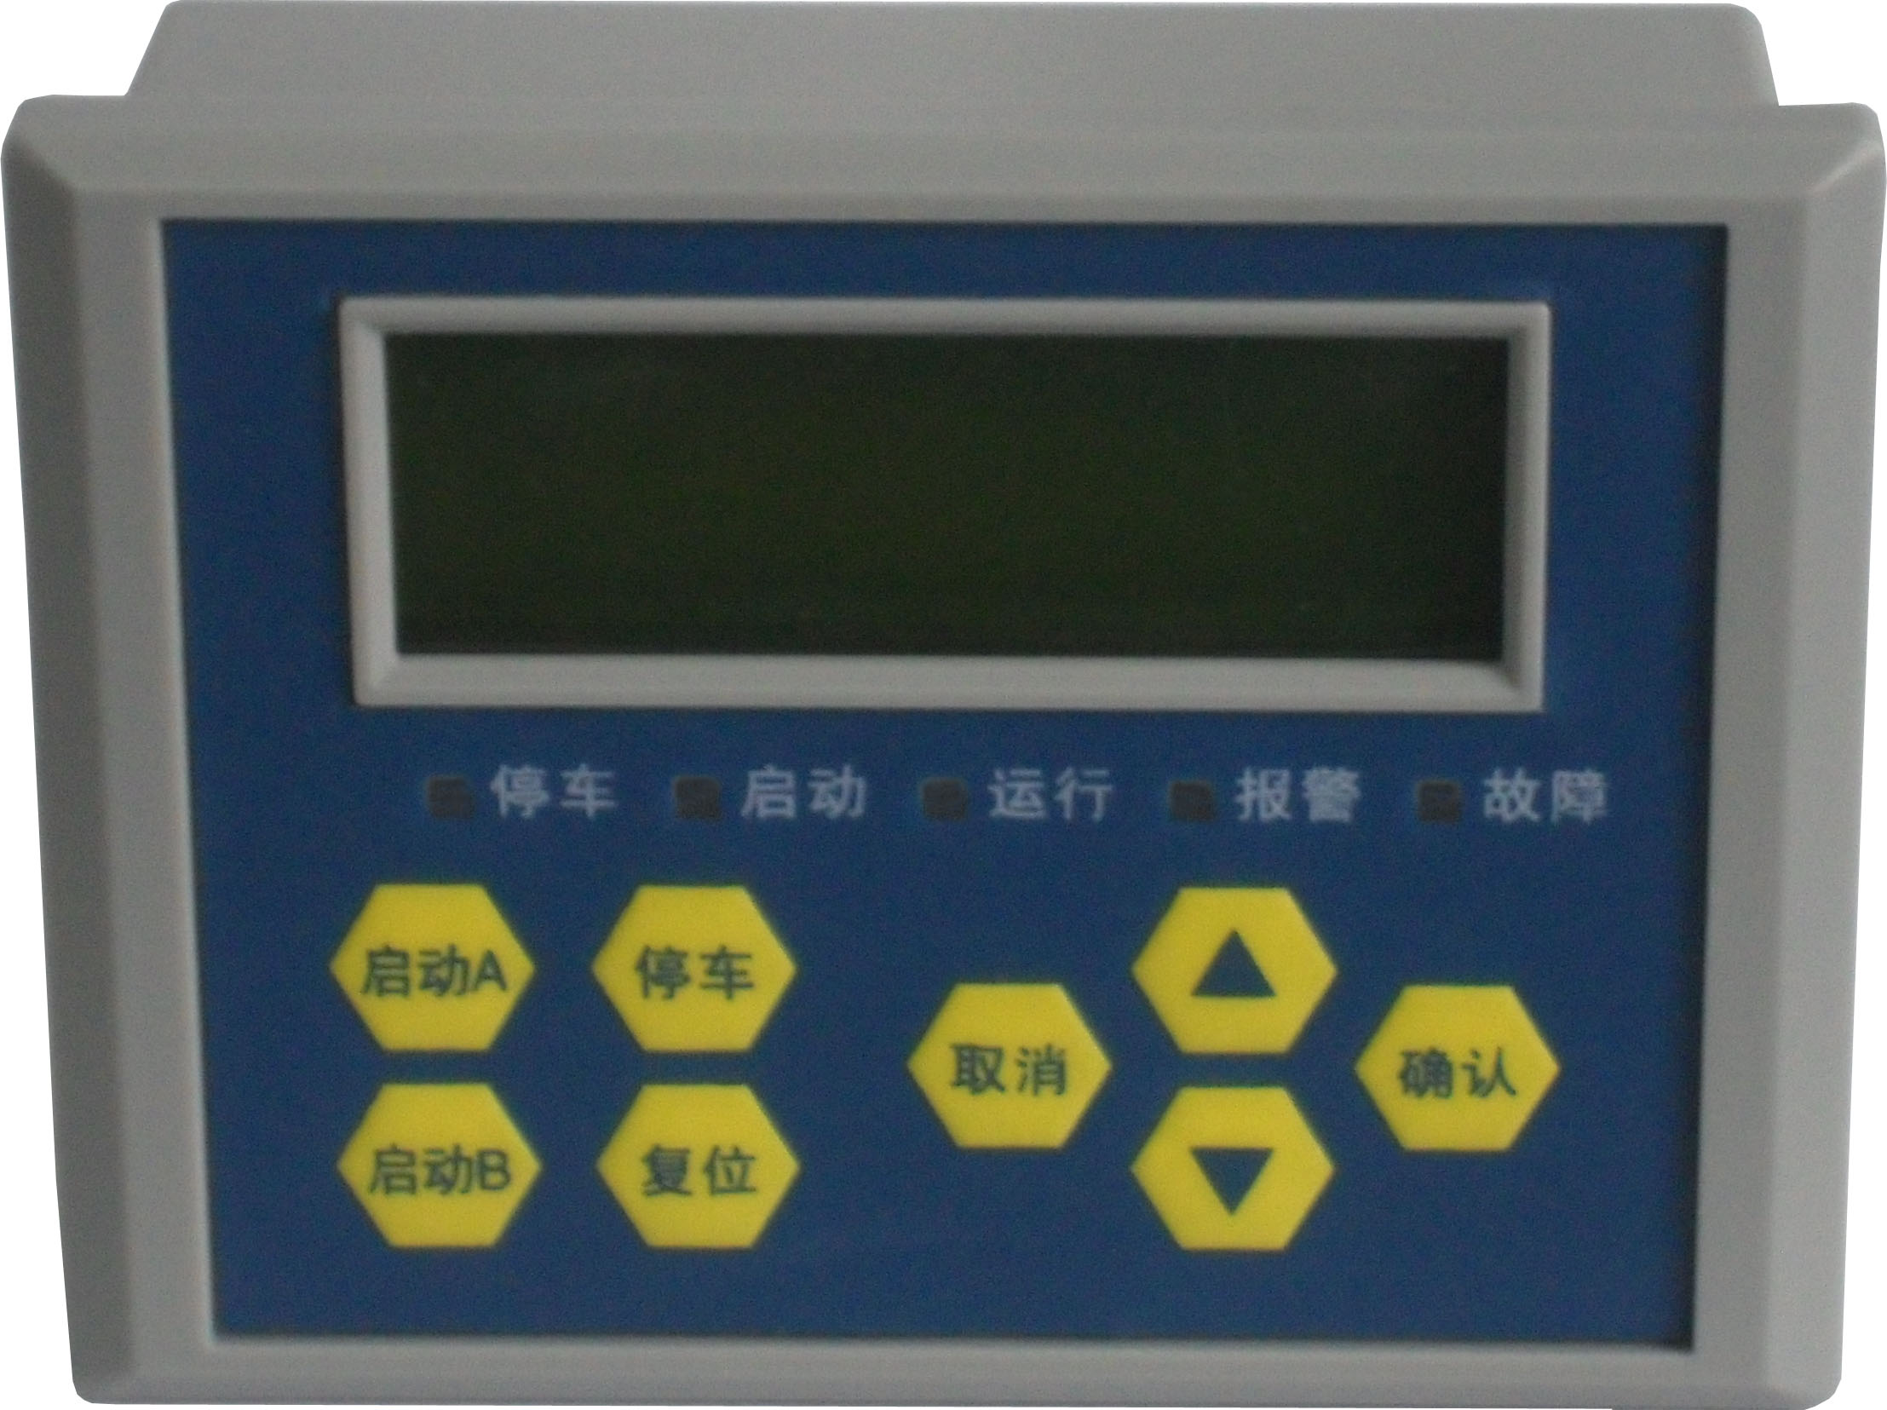

2、T9串口通讯电缆：用于YH550本体和显示模块之间的通讯连接。

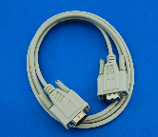

  - YH550面板
- 显示――该端口用于连接，实现电机操作控制和显示功能，实现参数设定功能
- 停车/运行――在停车时恒亮，表示工作电源正常，在运行过程中为闪亮
- 通讯――在无通讯时不亮，通过上位机进行通讯时恒亮
- 报警/故障――在跳闸报警时闪烁，发生故障动作后恒亮
- 复位――故障停车后按此按钮清除故障指示，退出故障状态
  - 端子
- 单通讯端子定义：
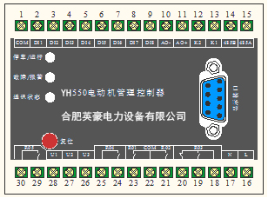
端子号 | 功能说明 | 端子号 | 功能说明
1 | DI公共端 | 16 | 控制电源输入L
2 | DI1 | 17 | 控制电源输入N
3 | DI2 | 18 | 继电器RO3公共端
4 | DI3 | 19 | 继电器RO3常开
5 | DI4 | 20 | 继电器RO3常闭
6 | DI5 | 21 | 继电器RO2
7 | DI6 | 22 | RO1,2继电器公共端
8 | DI7 | 23 | 继电器RO1
9 | DI8 | 24 | 继电器RO4-1
10 | 4～20mA输出- | 25 | 继电器RO4-2
11 | 4～20mA输出+ | 26 | C相电压输入
12 | K2 | 27 | B相电压输入
13 | K1 | 28 | A相电压输入
14 | RS485（B） | 29 | 继电器RO5-1
15 | RS485（A） | 30 | 继电器RO5-2

- 双通讯带漏电端子定义：

端子号 | 功能说明 | 端子号 | 功能说明
1 | DI公共端 | 16 | 控制电源输入L
2 | DI1 | 17 | 控制电源输入N
3 | DI2 | 18 | 继电器RO3公共端
4 | DI3 | 19 | 继电器RO3常开
5 | DI4 | 20 | 继电器RO3常闭
6 | DI5 | 21 | 继电器RO2
7 | DI6 | 22 | RO1,2继电器公共端
8 | DI7 | 23 | 继电器RO1
9 | DI8 | 24 | 继电器RO4-1
10 | 4～20mA输出- | 25 | 继电器RO4-2
11 | 4～20mA输出+ | 26 | C相电压输入
12 | RS485-2（B） | 27 | B相电压输入
13 | RS485-2（A） | 28 | A相电压输入
14 | RS485-1（B） | 29 | 继电器RO5-1
15 | RS485-1（A） | 30 | 继电器RO5-2
 |  | 31 | 漏电输入K1
 |  | 32 | 漏电输入K2

  - 显示模块
    - 参数显示
采用122＊32点阵液晶作为显示屏，可以显示电机运行的实时数据、运行状态以及设备参数的信息。
    - 指示灯
您可能在实际使用的过程中只关心电机的运行状态，是不是正常运行或是有没有故障发生，为了您能够更为直观的辨别当前电机的运行状态，我们为您特别设计了面板的高亮度LED状态指示灯，可以清晰的识别当前的运行状态。
停车――指示当前电机为停车状态，也可以识别设备的工作电源是否正常。
启动――指示电机的停车和运行的中间状态，包括起动和转换。
运行――指示当前电机正常运行状态。
报警――指示灯点亮时表示有报警故障发生。
故障――当电机发生故障停车后，该指示灯点亮。
    - 按键
在不同的运行模式下，面板按键都有不同的定义和功能：

启动 A
双向起动中正向起动控制A继电器吸合；
双速起动中低速起动控制A继电器吸合；
直接起动、电阻降压起动、Y/△起动、自耦变压器起动方式中控制电机起动；
测控方式中控制A继电器吸合，常用于合闸操作；
保护方式中该键无功能定义。

启动 B
双向起动、双速起动方式中控制反向或低速B继电器吸合，若为双速起动方式高速禁止的条件下，必须在低速运行状态再起动高速；
直接起动、电阻降压起动、Y/△起动、自耦变压器起动、测控方式、保护方式中该键无功能定义。

停车
直接起动、双向起动、双速起动、电阻降压起动、Y/△起动、自耦变压器起动、测控方式可控制停车或断开A、B、C继电器；
保护方式该键无功能定义。

复位
清除各状态指示或故障显示，退出故障状态，但不能清除热容。

停车＋复位（紧急停车）
在任何时刻按紧急停车命令（保护方式除外），都可以进入停车状态，同时把所有的热容清除。
在保护方式下任意时刻按紧急停车键只清除热容。
  - 参数设置及功能运用
菜单和子菜单
菜单是一个简单的选项功能表。这些选项中有些可以进入更深入一层的选项功能表，称为子菜单。在菜单中浏览时，把菜单分成不同的级别，有助于理解。系统进入的默认菜单称为缺省菜单，第一级为“主菜单”，下一级为“子菜单”。当系统开机后，控制器自动进入缺省菜单。

- 缺省菜单
图3.5.1.1：缺省菜单界面 (直接起动，起动准备就绪)
在此时本地命令有效，而远程命令无效。若在此时按下起动键，可以进入起动状态如图3.5.1.2所示：
图3.5.1.2：正在起动界面图
在图3.5.1.2中，“按键起动”表示起动原因，起动原因有以下几种：
按键起动：从显示模块上的按键起动；
按钮起动：从DI输入端子起动；
通讯起动：从上位机远程通讯起动；
自起动： 欠压重起动、失压重起动、上电自起动都属于自起动类型。
在图3.5.1.2中，“正在起动”表示正在进行起动，这时停车命令会响应，紧急停车命令会响应。
在图3.5.1.2中，若滚动条以到达最右边时，如下图所示：
在图3.5.1.2中“I： 60%Ir1”表示电流值，为一相对值，相对于满负荷电流的百分比。“Cc： 0%”表示热容量。
在图3.5.1.2中的“”表示起动进度条，该进度条可以表示起动已经用过的时间和总时间的比例。
图3.5.1.3：起动结束界面图
图3.5.1.3代表起动已经完成，接下来就是进入运行状态了，进入运行状态的界面如图3.5.1.4所示：
图3.5.1.4：运行状态界面图
进入运行后，进度条消失，正在起动也改变为正在运行。在运行状态若系统接收到停车指令，系统则进入停车状态。
自起动过程有一个自起动延时过程，界面显示如图3.5.1.5：
图3.5.1.5：自起动延时界面
图3.5.1.5中的“”表示自起动延时的进度，一旦进度条到达界面的最右端，自起动延时结束，进入起动过程。
欠压重起动同样也有一个欠压重起动延时过程，界面显示如图3.5.1.6：
图3.5.1.6：重起动延时界面
图3.5.1.6中的“”表示重起动延时的进度，一旦进度条到达界面的最右端，重起动延时结束，进入起动过程。
在运行状态或是起动状态，各种保护开始起动，若在运行或起动的过程中，有故障或是故障报警，系统界面将自动弹出故障或故障报警信息。如图3.5.1.7所示：
图3.5.1.7：故障界面
在图3.5.1.7中，“起动加速超时”表示故障的原因，故障的原因有很多种。
起动失败：由于起动过程中，接触器不能正常吸合或不能正常转换导致起动失败。
起动加速超时：在接收到起动命令后,在规定的时间内电流未降到额定电流(满负荷电流以下)则认为加速超时。
接触器故障：接触器故障分为两种，起动过程中的接触器故障和运行过程中的接触器故障。起动过程中的接触器故障指起动过程没有吸合的继电器由于某种原因误动作（起动过程中用到的继电器（START A、START B、START C））。运行过程中的接触器故障指在运行过程中断开的继电器由于某种原因产生误动作（起动过程中用到的继电器（START A、START B、START C））。
停车失败：指在控制器发出停车指令时，控制器需要分断起动过程中用到的接触器（START A、START B、START C），但由于接触器发生故障，不能分断，这时系统就会报警停车失败。
其他各种故障的产生和各种保护相关，保护动作时显示相应的故障类型，但是不能反应故障时的全部情况，如果您需要查看电机发生故障时的电流的故障数据，请参见故障记录部分说明。
有故障时，用户是不能起动的，必须通过复位后才能重新起动。
但当电机正在冷却的时，界面如下图所示，也不允许用户起动。
图3.5.1.8：正在冷却界面
当系统正在冷却，用户需要控制器马上起动，那么必须通过紧急停车命令来起清除热容。
图3.5.1.9：缺省菜单界面（直接起动接线错误）
在接线错误状态是不允许用户起动的，直到接线错误消失，恢复到“起动准备就绪”所示的界面才允许用户起动。
图3.5.1.10：缺省菜单界面（测控模式准备就绪）
图3.5.1.11：缺省菜单界面（测控模式接线错误）
图3.5.1.12：缺省菜单界面（保护模式）
在系统的缺省菜单界面（保护模式除外），按向下键可以查询当前的停车原因。如下图所示：
图3.5.1.13
停车原因有很多种：外部停车、失压停车、故障停车、键盘急停（本地键盘紧急停车）、端子急停（I/O端子紧急停车）、通讯急停（远程通讯紧急停车）、键盘停车、端子停车、通讯停车。
由于显示模块与YH550采用DB-9连接线连接，因此如果接触不好或是连接线本身存在断线的问题，数据将无法传输。
下图为两个通讯故障的诊断界面，当通讯始终没有建立时，显示为下图的界面，表示通讯无法建立（如图3.5.1.14(a)）或连接线没有连接（如图3.5.1.14(b)）。当显示图3.5.1.15所示界面时，表示通讯由正常状态退出，说明通讯可以建立，但是由于其他因数造成连接线的断线，此时应检查连接线是否连接正常或有无断线现象发生。
图3.5.1.14(a)通讯无法建立界面 图3.5.1.14(b)连接线没有连接界面
图3.5.1.15
- 主菜单
主菜单的进入方式：在缺省菜单（图3.5.1.4）按确认键则进入主菜单，如图3.5.2.1所示：
图3.5.2.1：主菜单界面1
测量信号查询菜单主要可以进入里面查看相关参数的测量值。
报警类型查询菜单主要可以查询一些不会导致跳闸的信息，如EEPROM报警等。
图3.5.2.2：主菜单界面2
故障记录查询菜单可以查询最近8次的故障记录信息，故障记录信息包括三相电流、电流平均值，三相电压、功率。
管理信息查询菜单可以查询当前运行时间、当前停车时间、最近一次起动时间、最近一次起动电流、操作次数、故障次数、总停车时间、总运行时间。
图3.5.2.3：主菜单界面3
开关量状态查询主要可以查询到DI/DO现在是断开还是闭合。
注箭头在参数配置那里图3.5.2.4：主菜单界面4
参数配置菜单主要可以进行保护参数配置、起动参数配置、系统参数配置和输入输出配置。
保护参数配置菜单主要是设置一些有关保护的参数，如欠载、过载等等
起动参数配置菜单主要是设置一些有关起动的参数，如起动时间，上电自起动等等。
系统参数配置菜单主要是设置一些有关通讯协议、运行方式、额定电压、额定功率、满负荷电流、AO参数设置。
输入输出配置菜单主要是配置DI/DO功能、正常状态及DO的工作模式（电平、脉冲方式）等。
图3.5.2.5：主菜单界面5
平行各级主菜单之间的切换是通过上下键来进行的。
- 测量信号查询菜单
由图3.5.2.1所示的界面按确认键可以进入测量菜单界面。
或
3.5.3.1：测量菜单界面1-1（电流测量-百分比显示）
由图3.5.3.1所示界面按向下键显示：
测量菜单界面1-2（电流测量-实测值显示）
图3.5.3.1中Ia、Ib、Ic、Ig分别表示A相电流、B相电流、C相电流、接地或漏电电流。100%Ir1表示相对于额定电流的百分比。
按向下键
图3.5.3.2：测量菜单界面2（电流不平衡率测量和已用热容量）
图3.5.3.3：测量菜单界面3
图3.5.3.4：测量菜单界面4（电压、频率、功率、功率因数、电能）

当没有电压功能时，图3.5.3.3所示的界面不会显示。
注：在图3.5.3.4所示界面时，同时按下确认键和向下键可以清除电能（不可恢复）。当系统的电能超过测量范围65535MWh时，系统将自动清零。
- 报警类型查询菜单
由图3.5.2.1所示的界面先按向下键，再按确认键可以进入报警查询菜单界面。报警
查询菜单界面主要可以查询一些不会导致跳闸的报警。
报警类型查询菜单界面（有电压功能）构成如图3.5.4.8所示。

图3.5.4.1：报警查询菜单构成示意图1（有电压功 图3.5.4.2：报警查询菜单构成示意图（无电压能） 功能）
报警查询菜单界面（无电压功能）构成如图3.5.4.2
所示。

注1：当光标停留在EEPROM报警上时，若有EEPROM报警，用户可以通过按确认键来清除EEPROM报警，同时报警继电器断开。
注2：当光标停留在起动加速报警上时，若有起动加速报警，用户可以通过按确认键来清除起动加速报警，同时报警继电器断开。
- 故障记录查询菜单
由图3.5.2.2所示的界面按确认键可以进入测量菜单界面。
图3.5.5.1：故障记录菜单界面1
在图3.5.5.1所示的界面通过向上键、向下键可以切换最近8次的故障记录。
当系统界面停留在图3.5.5.1所示的界面上，按确认键可以进入故障原因界面。
图3.5.5.2：故障原因界面
当系统进入故障原因界面，可以通过上下键来获取故障参数查询。
图3.5.5.3：故障记录菜单构成示意图
图3.5.5.3中，电流的相关值记载了故障跳闸时的三相故障电流和平均电流。
电压的相关值记载了故障跳闸时的三相故障电压和平均电压。
故障记录中最后三个界面“接触器□ 吸合失败”指的是故障跳闸时三个接触器的状态，该三个接触器是指与起动有关的三个接触器，而不是设定为其他功能的接触器状态。接触器的状态有三种：正常、吸合失败、熔焊。
定义1：吸合失败是指起动接触器在动作指令发出时而未动作。
定义2：熔焊是指起动接触器在没有动作指令时由于某种原因导致的接触器误动作；或是断开指令发出时，接触器不能分断。
- 管理信息查询菜单
管理信息查询菜单主要可以查询到运行时间、停车时间、最近一次起动时间、最近一次起动电流、操作次数、跳闸次数、总运行时间、总停车时间。
运行时间和停车时间以小时为单位，若当前控制器在运行，那么停车时间为零，若当前控制在停车状态那么运行时间为零。
当系统界面停留在图3.5.2.2所示的界面上时，按向下键使光标停留在操作记录上，通过确认键可以进入操作记录菜单界面，如图3.5.6.1所示：
图3.5.6.1：操作记录菜单界面1
起动时间记录的上次起动过程所花费的时间，若是成功起动，起动时间值为设定的起动时间，若是不成功起动，那么起动时间就为起动到故障停车所用掉的时间。
起动电流记录的是上次起动过程中的最大电流。
图3.5.6.2：操作记录菜单界面2
操作的定义：有一次起动过程便是一次操作，不管该起动过程是否完整。
操作次数记录的是起动的次数，不管是远程通讯口起动，还是I/O端子起动，或是本地键盘起动。同时也不管起动是否成功都认为是一次正常的操作。
跳闸次数记录的是由于故障的原因导致控制器跳闸的次数。
图3.5.6.3：操作记录菜单界面3
总运行时间和总停车时间以小时为单位，总运行时间为运行时间的累加，总停车时间为停车时间的累加。
图3.5.6.4：操作记录菜单界面4
注：当系统界面停留在图3.5.6.2、图3.5.6.3、图3.5.6.4所示的界面时，当“”停留在某项参数上时，同时按下确认键和向下键可以清除该项参数，不能恢复。
操作记录菜单构成如图3.5.6.5所示：
图3.5.6.5：操作记录菜单构成示意图
- 开关量状态查询菜单
当系统界面停留在图3.5.7.1所示的界面上时，通过确认键可以进入DI/DO状态查询菜单界面，如图3.5.7.1所示：
图3.5.7.1：DI/DO状态查询菜单界面1
当系统界面停留在图3.5.7.1所示的界面上时，按下确认键可以查询到八路DI的状态。
图3.5.7.2：DI状态查询界面
当系统界面停留在图3.5.7.1所示的界面上，按下向下键进入图4-37所示界面。
图3.5.7.3: DI/DO状态查询菜单界面2
当系统界面停留在图3.5.7.3所示界面上时，通过确认键可以进入DO状态查询界面，可以查看到五路DO的状态。
图3.5.7.4：DO状态查询界面
- 参数配置菜单
开关量状态查询
参数配置
图3.5.8.1
当系统界面停留在图3.5.8.1所示的界面上时，通过确认键可以进入参数配置菜单界面，如图3.5.8.2所示：
图3.5.8.2
参数配置菜单界面需要输入密码方能进入，本产品默认初始密码为1000，如上图所示按确认键，再按向上键增加数值，直到密码值为1000时，按确认键即可进入菜单进行参数配置。如下图所示：
图3.5.8.3 图3.5.8.4
图3.5.8.5 进入参数配置菜单的界面
- 保护参数配置菜单
当系统界面停留在图3.5.2.3所示的界面上时，先按下向下键，再按下确认键，可以进入保护参数配置菜单，进行相应的保护设置。
欠载保护
过载保护
图3.5.9.1保护参数设置界面1
YH550提供的保护有过电流保护、欠载保护、过载保护、缺相保护、堵转保护、接地/漏电保护、外部故障保护、过压保护、欠功率保护、起动加速超时保护、欠压保护、t_{E}时间保护。
下面就详细介绍各种保护参数设置。
注：各保护参数菜单的设置可先按“Enter”键，然后按“上、下”键进行切换。
图3.5.9.2：保护设置菜单界面2
图3.5.9.3：保护设置菜单界面3
各种保护的设置范围：
过电流保护动作值： 100%Ir1~1000% Ir1+OFF；
欠载保护动作值： 20%Ir1~100% Ir1+OFF；
过载保护动作值： 20%Ir1~100% Ir1(冷热曲线) +10~1000（K系数）；
缺相保护动作值： 5%Ir1~60% Ir1+OFF；
堵转保护动作值： 100~600%Ir1；
允许分断电流： 600%Ir1~1000%Ir1+OFF；
接地保护动作值： 30%Ir1~100%Ir1+OFF；
漏电保护动作值： 30%I△n~100%I△n +OFF；
欠压保护动作值： 45%Un~95%Un+OFF；
过压保护动作值： 105%Un~150%Un+OFF；
欠功率保护动作值： 20%Pn~95%Pn+OFF；
t_{E}时间保护动作值： 1.0S~15.0S+OFF；
图3.5.9.4：保护设置菜单界面4
各种保护的延时时间范围：
过电流保护延时时间： 0.5S~50S；
欠载保护延时时间： 0.5S~50S；
缺相保护延时时间： 0.1S~50S；
堵转保护延时时间： 0.5S~50S；
接地保护延时时间： （定时限：剪切系数设置为“OFF”时）
起动延时时间： 1S~60S；
运行延时时间： 1S~60S；
欠压保护延时时间： 0.1S~50S；
过压保护延时时间： 0.1S~50S；
欠功率保护延时时间： 1S~60S；
外部故障延时时间： 0.1S~60S；
图3.5.9.5：保护设置菜单界面5
图3.5.9.6：保护设置菜单界面6
图3.5.9.7：保护设置菜单界面7
图3.5.9.8：保护设置菜单界面8
方式一：当过载动作后，要在要在热容量降到100%-上次起动所用的热容值-2%时，便可以再次起动（2%为安全因子）；
方式二：当过载动作后，必须等热容降到15%以下时方可起动。
图3.5.9.9：保护设置菜单界面9
图3.5.9.10：保护设置菜单界面10
当最大分断电流不是设定为“OFF”时，当有故障时，若电流大于最大分断电流的设定值，这时控制器不会动作，要等到电流下降到最大分断电流以下才会动作。
图3.5.9.11:保护设置菜单界面11
起动延时时间指的是接地保护在马达起动过程中接地的动作时间。
图4-50：保护设置菜单界面11
图3.5.9.12:保护设置菜单界面12
运行延时时间指的是接地保护在马达运行过程中接地的动作时间。
图3.5.9.13:保护设置菜单界面13
图3.5.9.14:保护设置菜单界面14
禁止：不启用相序保护，相序保护被关闭。
使能：启用相序保护，相序保护被打开。

图3.5.9.15:欠载保护界面
图3.5.9.16:过载保护界面

图3.5.9.17: 缺相保护界面 图3.5.9.18: 堵转保护界面

图3.5.9.19:接地/漏电保护界面 图3.5.9.20: 欠压保护界面
注：在没有电压功能时不会出现该选项。

图3.5.9.21: 过压保护界面 图3.5.9.22: 欠功率保护界面
注：在没有电压功能时不会出现该选项。 注：在没有电压功能时不会出现该选项。

图3.5.9.23: 起动加速超时保护界面

图3.5.9.24: 外部故障界面
图3.5.9.25: 相序保护界面
图3.5.9.26: 过电流保护界面 图3.5.9.27:t_{E}时间保护界面
- 起动参数配置菜单
当系统界面停留在图3.5.2.4界面上时，通过确认键可以进入起动参数配置界面进行起动参数设置。
软件权限设置界面
图3.5.10.1:软件操作权限设置界面
本地：表示当前的操作权限在本地，本地键盘和本地端子命令有效，而远程端子和远程通讯则被禁止。
远程：表示当前的操作权限在远程，远程端子和远程通讯命令有效，而本地键盘和本地端子则被禁止。
禁止：当软件操作权限被设置为禁止时，另外在DI端子上设置一个本地/远程按钮输入，在本地/远程按钮没有按下时，软件操作权限在本地；反之，软件操作权限在远程。若无本地/远程设置系统默认软件操作权限在本地。
端子权限设置
任意一种运行方式都要设置该参数。
图3.5.10.2：端子权限设置界面
本地：当上面的软件操作权限设置为本地时，端子权限设置为本地表示端子命令有效。
当上面的软件操作权限设置为远程时，端子权限设置为本地表示端子命令无效。
当上面的软件操作权限设置为禁止时，若没有设置本地/远程命令按键，表示端子属性本地有效；若有设置本地/远程命令按键，在没有按下本地/远程命令按键时，表示端子权限现在在本地，若按下本地/远程命令按键，表示端子权限现在在远程。
远程：当上面的软件操作权限设置为远程时，端子权限设置为远程表示端子命令有效。
当上面的软件操作权限设置为本地时，端子权限设置为远程表示端子命令无效。
当上面的软件操作权限设置为禁止时，若没有设置本地/远程命令按键，表示远程端子属性无效；若有设置本地/远程命令按键，在没有按下本地/远程命令按键时，表示端子权限现在在本地，若按下本地/远程命令按键，表示端子权限现在在远程。
任意一种运行方式都要设置该参数。
起动时间设置
图3.5.10.3：起动时间设置界面
直接起动、可逆起动、电阻降压起动、Y/△起动、自耦变压器降压起动方式会出现该选项。
重起动功能设置
图3.5.10.4：重起动功能设置界面
直接起动、可逆起动、双速起动、电阻降压起动、Y/△起动、自耦变压器降压起动方式在带电压功能时会出现该选项。
重起动功能：当出现欠压保护跳闸或者接触器失压动作后，电压恢复到重起动电压的设定值后，系统将按照动作前的状态自动重新起动。
重起动功能禁止：在出现欠压保护跳闸或者接触器失压动作后，电压恢复到重起动电压的设定值后，系统将不会重新起动恢复动作前的状态，此时需要用户进行起动。
重起动功能允许：在出现欠压保护跳闸或者接触器失压动作后，电压恢复到重起动电压的设定值后，系统不需要用户进行操作将自动重新起动，恢复到动作前的状态。
重起动电压设置
图3.5.10.5：重起动电压设置界面
直接起动、可逆起动、双速起动、电阻降压起动、Y/△起动、自耦变压器降压起动方式在带电压功能时会出现该选项。
重起动电压：当重起动功能设置为允许时，欠压保护跳闸或者接触器失压动作后系统的电压必须恢复到重起动电压值以上才能自动重新起动，否则不重新起动，直到电压恢复到重起动电压的设定值。
自起动设置界面
图3.5.10.6：自起动功能设置界面
直接起动、可逆起动、双速起动、电阻降压起动、Y/△起动、自耦变压器降压起动方式会出现该选项。
自起动功能：系统断电后，在系统重新得电时，系统会根据掉电前的状态和自起动模式决定是否重新起动。
自起动功能禁止：在系统断电后，系统重新得电时，系统将不会重新起动。
自起动功能允许：在系统断电后，系统重新得电时，系统将会根据掉电前的状态自起动模式决定是否重新起动。
自起动模式设置界面
图3.5.10.7：自起动模式设置界面
直接起动、可逆起动、双速起动、电阻降压起动、Y/△起动、自耦变压器降压起动方式会出现该选项。
起动：当自起动模式设置为起动时，系统断电后，在系统重新得电时，系统则不管掉电前是否是停车还是运行，都将根据起动方式进行自起动。
恢复：当自起动模式设置为恢复时，系统断电后，在系统重新得电时，系统将根据掉电前的状态决定是否重新起动。若掉电前，系统处于停车状态，系统将不会重新起动；若掉电前，系统处于运行状态，系统在得电后将恢复到掉电前的状态。
自起动时间设置界面：
图3.5.10.8：自起动延时时间设置界面
直接起动、可逆起动、双速起动、电阻降压起动、Y/△起动、自耦变压器降压起动方式会出现该选项。
自起动时间：当系统断电后，在系统得电时，若系统将重新起动，系统必须经过上电自起动延时时间设定后，才将重新起动。
欠压重起动时间设置界面：
图3.5.10.9：重起动延时时间设置界面
直接起动、可逆起动、双速起动、电阻降压起动、Y/△起动、自耦变压器降压起动方式会出现该选项。
重起动延时时间：当出现欠压保护跳闸或者接触器失压动作后，电压恢复到重起动电压的设定值后，系统将等待重起动延时时间后自动重新起动。
连续切换设置界面：
图3.5.10.10：连续切换设置界面
连续切换：在可逆起动过程中，需要正反向进行切换，若连续切换设置为禁止时，若当前系统在反向运行，需要切换到正向运行，需要经过停车在起动正向；若连续切换设置为允许时，若当前系统在反向运行，需要切换到正向运行，只需要起动正向，系统将自动经过转换延时后切换到正向起动。
转换时间设置界面
图3.5.10.11：连续切换设置界面
转换时间：在可逆起动中，转换时间是指系统在正向运行，需要切换到反向的延时时间；或者系统在反向运行，需要切换到正向的延时时间。
在电阻降压、Y/△、自耦变压器降压起动中，转换时间指的是从低压起动到高压起动的延时时间；或者是从Y型起动到△起动的延时时间。
低速起动时间设置界面
图3.5.10.12：低速起动时间设置界面
低速起动时间：当系统的运行方式设置为双速起动时，低速起动时间是指低速起动需要的时间。
高速起动时间设置界面
图3.5.10.13：高速起动时间设置界面
高速起动时间：当系统的运行方式设置为双速起动时，高速起动时间是指高速起动需要的时间。
高速直接起动
图3.5.10.14：高速直接起动设置界面
高速直接起动：直接从停车状态进入高速运行状态。
高速直接起动允许：系统将允许直接从停车状态进入高速运行状态。
高速直接起动禁止：系统将不允许从停车状态直接进入到高速运行状态，必须先经过低速起动，在进入高速。
转换方式
图3.5.10.15：转换方式设置界面
转换电流设置界面
图3.5.10.16：转换电流设置界面
转换电流：转换模式为电流方式时，当系统从低压到高压转换，或者是Y到△转换时，起动电流大于转换电流的设定值则认为起动失败，当起动电流小于转换电流的设定值则进入下一步骤继续起动；转换方式为时间方式时，该设置值没有作用。
转换模式设置界面
图3.5.10.17：转换模式设置界面
转换模式：系统在起动过程中，从低压到高压或者从Y型到△型转换时转换条件是以时间为条件还是以电流为转换条件。
时间方式：在转换时间到后，开始转换，在起动时间到后，电机电流低于额定电流则认为起动成功，否则认为起动失败，释放继电器，报起动超时故障。
电流方式：在转换时间过去25%后，开始检测电流，当电流低于设定的转换电流后开始转换，在起动时间到后，检测电机电流如小于电机额定电流，则认为起动成功，否则起动失败。
图3.5.10.18：转换控制设置界面
转换控制中的二继电器还是三继电器指的是在整个起动过程中所用到的是两个继电器还三个继电器。该选择项只有在Y/△起动、自耦变压器降压起动方式中才会出现。
转换次序设置界面
图3.5.10.19：转换次序设置界面
转换次序就是继电器B/C的投入顺序，这要参考接线图一并来理解。B→C指的是先吸合B继电器，然后吸合C继电器。C→B指的是先吸合C继电器，然后吸合B继电器。

操作方式设置界面

图3.5.10.20: 直接起动方式界面 图3.5.10.21: 可逆起动方式界面

图3.5.10.22:双速起动方式界面 图3.5.10.23:电阻降压起动界面

图3.5.10.24: Y/△起动方式界面 图3.5.10.25: 自耦变压器降压起动方式界面
- 系统参数配置菜单
当系统界面停留在图3.5.2.4界面上时，先按向下键，再按确认键可以进入系统参数设置界面进行起动参数设置。
通讯地址设置界面
图3.5.11.1：通讯地址设置界面
通讯波特率设置界面
图3.5.11.2：通讯波特率设置界面
图3.5.11.3：通讯波特率2设置界面
高速额定功率界面
图3.5.11.4：高速额定功率设置界面
AO输出设置界面
图3.5.11.5：AO输出设置界面
AO输出最大值设置界面
图3.5.11.6：AO输出最大值设置界面
额定功率设置界面
图3.5.11.7：额定功率设置界面
额定电压设置界面
图3.5.11.8：额定电压设置界面
满负载电流设置界面
图3.5.11.9：满负载电流设置界面
CT一次电流设置界面
图3.5.11.10：CT一次电流设置界面

系统参数设置界面

图3.5.11.11：系统参数设置界面

- 输入输出配置菜单
当系统界面停留在图3.5.2.5界面上时，通过确认键可以进入输入输出配置界面进行DI/DO功能编程。界面如下：
用户可以将DI1功能设置为：A接触器状态、B接触器状态、隔离器状态、起动A、起动B、停车、紧急停车、本地远程、C接触器状态、复位、外部故障、通用IO、起停A、备用、起停B等状态输入。
用户可以将DI1正常状态设置为：常开和常闭。
DI2~DI8的功能和正常状态设置同DI1。
用户可以将DO1功能设置为：起动A、起动B、起动C、缺相故障、堵转故障、报警、故障、欠压故障、接地故障、过压故障、过载故障、欠功率故障、欠流故障、外部故障、起动准备好、运行、自检故障、通用、过电流故障、合闸、分闸、起动超时、相序故障、t_{E}时间保护等状态输出。
用户可以将DO1正常状态设置为：常开和常闭。
用户可以将DO1工作模式设置为：电平和脉冲。
DO2~DO5的功能、正常状态和工作模式设置同DO1（DO4仅作故障和报警状态输出）。
- 产品信息菜单

当系统界面停留在图3.4.13界面上时，通过确认键可以查询本产品显示、本体软件版本。界面如下：
图3.5.13.1：产品信息界面1 图3.5.13.2：产品信息界面2
- 外形及安装尺寸

  - 显示模块的外形尺寸

- 产品型号
产品型号定义：
YH550- /

附加功能：见表3
运行方式：见表2
额定电流：见表1
公司产品名称代号

注：附加功能选配码最多可以有五位，每一位代表一个附加功能，无则代表没有选配附加功能。

表1 额定电流
额定电流 | 编码
2A(0.5A~2A) | 1
5A(2A~5A) | 2
6.3A(2A~6.3A) | 3
25A(6.3A~25A) | 4
100A(25A~100A) | 5
250A(100A~250A)* | 6
630A(250A~630A)* | 7
800A(500A~800A)* | 8
注：上表中带*号的250A、500A、800A等级为外置电流互感器。

表2 运行方式
运行方式 | 编码
直接起动 | A
可逆起动 | B
双速起动 | C
电阻降压起动 | D
Y/△起动（两继电器方式） | E
Y/△起动（三继电器方式） | F
自耦变压器起动（两继电器方式） | G
自耦变压器起动（三继电器方式） | H
保护方式 | I
测控方式 | J

表3 附加功能
附加功能 | 编码
漏电保护 | L
电压功能 | U
温度保护 | T
4～20mA模拟量输出 | M
MODBUS通讯 | H

如有一台电机额定功率为11kW，额定电流为22A，起动方式为直接起动,则对应选用型号为YH550-4A，如果还需加配电压功能、4～20mA模拟量输出，则相应最终选型型号为：YH550-4A/UM。
- 典型接线图
  - 单通讯典型接线图

6.1.1直接启动方式

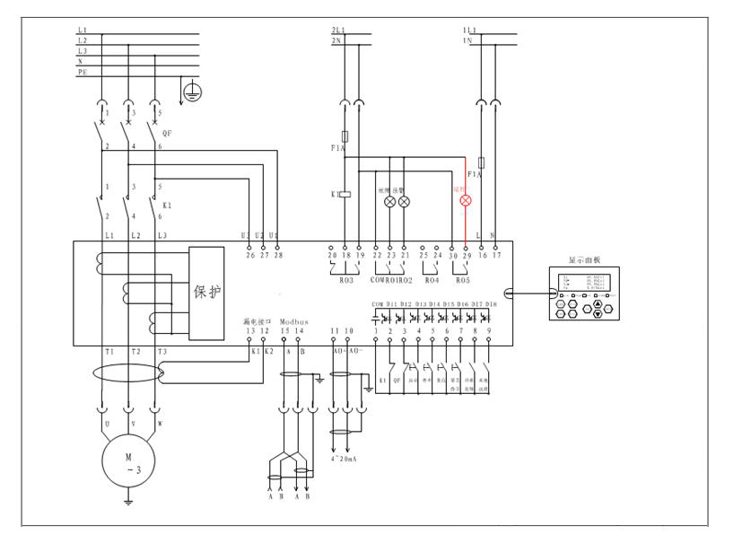

6.1.2可逆（双向）启动方式

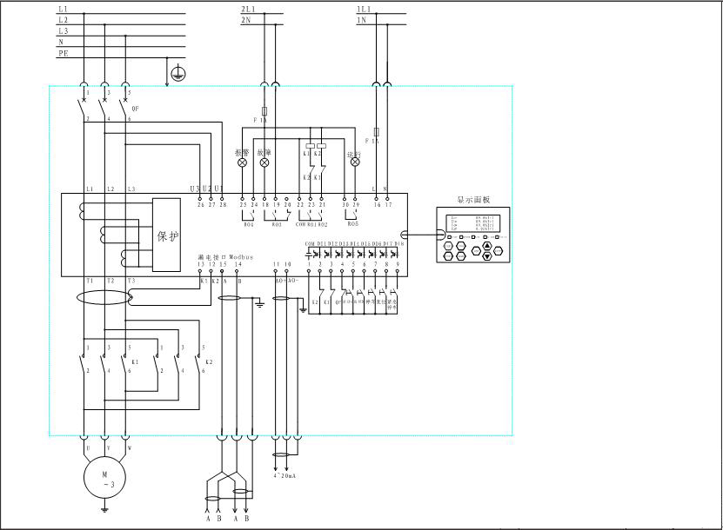

6.1.3保护模式

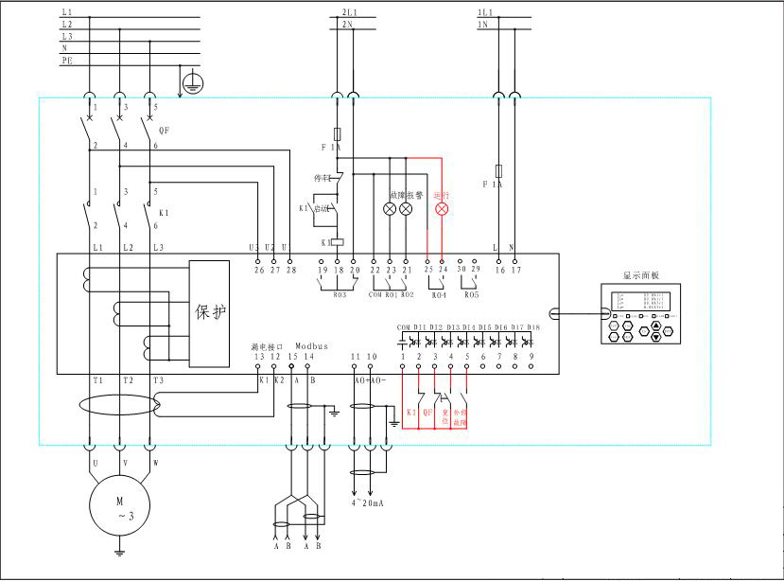

  - 双通讯带漏电典型接线图

6.2.1直接启动方式

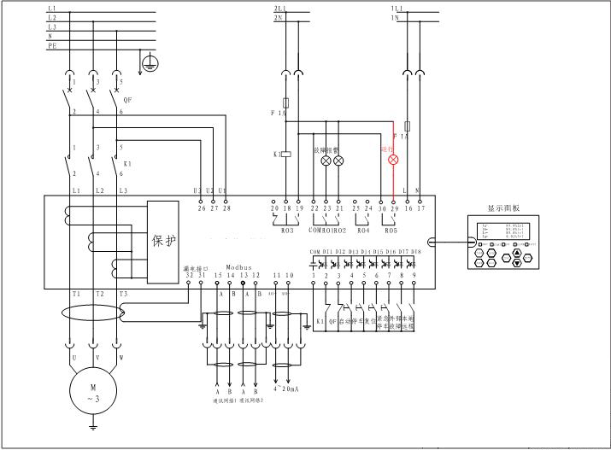

6.2.2可逆（双向）启动方式

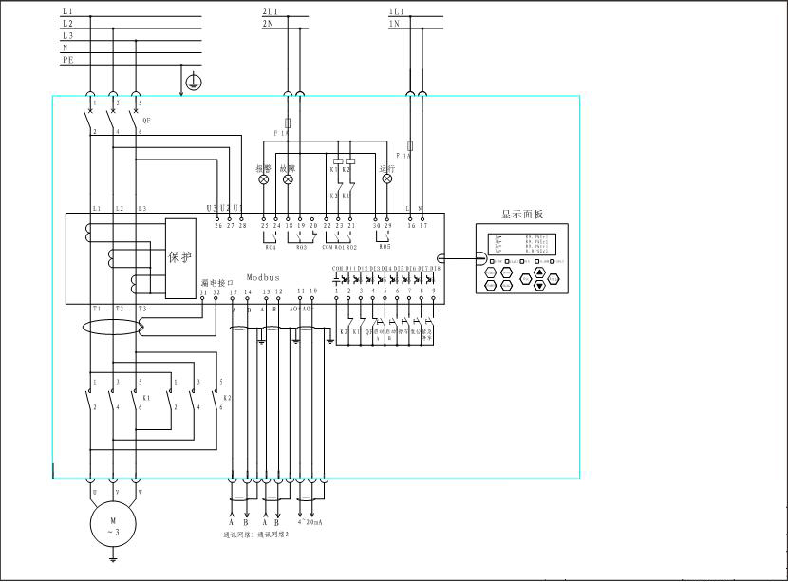

6.2.3保护模式方式

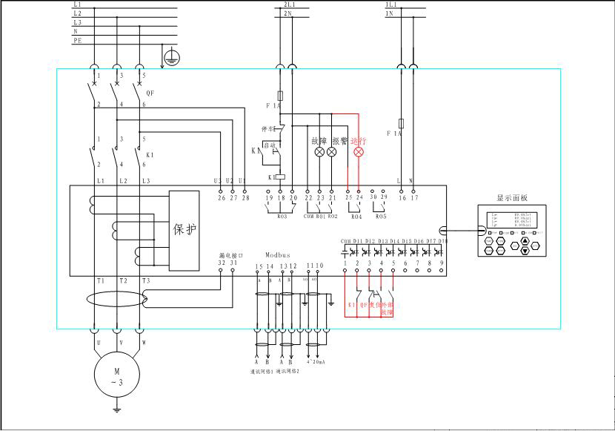

附录A
在本章主要讲述如何使用通讯来读取和设定YH550的参数。掌握本章内容需要您具备简单的数据通讯知识，并且已阅读了本手册其它章节的内容，对产品功能和应用有全面的了解。
本章内容包括：MODBUS协议简述，通讯应用格式说明，与通讯应用有关的阐释及变参量地址表。

Modbus协议简述
YH550使用MODBUS-RTU通讯协议，MODBUS协议详细定义了数据序列和校验码，这些都是数据交换的必要内容。MODBUS协议在一根通讯线上使用主从应答式连接（半双工），首先，主计算机发出信号寻址某一台唯一的终端设备（从机），然后，被寻址终端设备发出的应答信号以相反的方向传输给主机。
MODBUS协议只允许在主机（PC机或PLC等）和终端设备之间通讯，而不允许独立的终端设备之间的数据交换，这样各终端设备不会在它们初始化时占据通讯线路，而仅限于响应到达本机的查询信号。
传输方式
传输方式是一个数据帧内一系列独立的数据结构以及用于传输数据的有限规则，下面定义了与MODBUS 协议RTU方式相兼容的传输方式。
二进制编码(Coding System) 8位
起始位(Start bit) 1位
数据位(Data bits) 8位
校验(Parity) 无奇偶校验
停止位(Stop bit) 1位
错误检测(Error checking) CRC（循环冗余校验）
协议
当数据帧到达终端设备时，该设备去掉数据帧的“信封”（数据头），读取数据，如果没有错误，就执行数据所请求的任务，然后，它将自己生成的数据加入到取得的“信封”中，把数据帧返回给发送者。返回的响应数据中包含了以下内容：终端从机地址(Address)、被执行了的命令(Function)、执行命令生成的被请求数据(Data)和一个校验码(Check)。发生任何错误都不会有成功的响应。
数据帧格式
Address | Function | Data | Check
8-Bits | 8-Bits | N x 8-Bits | 16-Bits
数据帧格式
地址（Address）域
地址域在帧的开始部分，由一个字节（8位二进制码）组成，十进制为0～247。
这些位标明了用户指定的终端设备的地址，该设备将接收来自与之相连的主机数据。每个终端设备的地址必须是唯一的，仅仅被寻址到的终端会响应包含了该地址的查询。当终端发送回一个响应，响应中的从机地址数据便告诉了主机哪台终端正与之进行通信。
功能（Function）域
功能域代码告诉了被寻址到的终端执行何种功能。下表列出了YH550用到的功能码，以及它们的意义和功能。

代码 | 意义 | 行为
03 | 读数据寄存器 | 获得一个或多个连续寄存器的当前二进制值
05 | 控制继电器输出 | 控制数字（继电器）输出状态（ON/OFF）
06 | 预置单个寄存器 | 设定二进制值到一个寄存器中
16 | 预置多寄存器 | 设定二进制值到一系列多寄存器中
数据(Data)域
数据域包含了终端执行特定功能所需要的数据或者终端响应查询时采集到的数据。这些数据的内容可能是数值、参量地址或者设置值。例如：功能域码告诉终端读取一个寄存器，数据域则需要指明从哪个寄存器开始及读取多少个数据，内嵌的地址和数据依照类型和从机之间的不同内容而有所不同。
错误校验(Check)域
该域允许主机和终端检查传输过程中的错误。有时，由于电噪声和其它干扰，一组数据在从一个设备传输到另一个设备时在线路上可能会发生一些改变，出错校验能够保证主机或者终端不去响应那些传输过程中发生了改变的数据，这就提高了系统的安全性和效率，出错校验使用了16位循环冗余的方法（CRC16）。
错误检测方法
循环冗余校验（CRC）域占用两个字节，包含了一个16位的二进制值。CRC值由传送设备计算出来，然后附加到数据帧上，接收设备在接收数据时重新计算CRC值，然后与接收到的CRC域中的值进行比较，如果这两个值不相等，就发生了错误。
CRC运算时，首先将一个16位的寄存器预置为全1，然后连续把数据帧中的每个字节中的8位与该寄存器的当前值进行运算，仅仅每个字节的8个数据位参与生成CRC，起始位和终止位以及可能使用的奇偶位都不影响CRC。在生成CRC时，每个字节的8位与寄存器中的内容进行异或，然后将结果向低位移位，高位则用“0”补充，最低位（LSB）移出并检测，如果是1，该寄存器就与一个预设的固定值（0A001H）进行一次异或运算，如果最低位为0，不作任何处理。
上述处理重复进行，直到执行完了8次移位操作，当最后一位（第8位）移完以后，下一个8位字节与寄存器的当前值进行异或运算，同样进行上述的另一个8次移位异或操作，当数据帧中的所有字节都作了处理，生成的最终值就是CRC值。
生成一个CRC的流程为：
1、预置一个16位寄存器为0FFFFH（全1），称之为CRC寄存器。
2、把数据帧中的第一个字节的8位与CRC寄存器中的低字节进 行异或运算，
结果存回CRC寄存器。
3、将CRC寄存器向右移一位，最高位填以0，最低位移出并检测。
4、如果最低位为0：重复第三步（下一次移位）；如果最低位为1：将CRC寄
存器与一个预设的固定值（0A001H）进行异或运算。
5、重复第三步和第四步直到8次移位。这样处理完了一个完整的八位。
6、重复第2步到第5步来处理下一个八位，直到所有的字节处理结束。
7、最终CRC寄存器得值就是CRC的值。
如果用户需要了解更详细的有关Modbus的信息,可访问www.modbus.org获取更详细的信息。

通讯应用格式说明
下面所举实例将遵循并使用表1所示的格式，（数字为16进制）。
表1 协议例述
Addr | Fun | Data start reg hi | Data start regs lo | Data #of reg hi | Data #of regs lo | CRC16 hi | CRC16 lo
06H | 03H | 00H | 00H | 00H | 21H | 84H | 65H
表中各部分含义：
Addr： 从机地址
Fun： 功能码
Data start reg hi：数据起始地址 寄存器高位
Data start reg lo：数据起始地址 寄存器低位
Data #of reg hi： 数据读取个数 寄存器高位
Data #of reg lo： 数据读取个数 寄存器低位
CRC16 hi: 循环冗余校验 高位
CRC16 lo: 循环冗余校验 低位
读数据寄存器（03H）
查询数据帧
此功能允许用户获得设备采集与记录的任何数据及系统参数。
表2的例子是从3号从机读3个采集到的基本数据（数据帧中每个地址占用2个字节）B相电流、C相电流、接地电流, YH550中B相电流的地址为0001H, C相电流的地址为0002H, 接地电流的地址为0003H。
表2读查询数据帧
Addr | FUn | Data start addr hi | Data start  Addr lo | Data #of  Regs hi | Data #of  Regs lo | CRC16 lo | CRC16 hi
03H | 03H | 00H | 01H | 00H | 03H | 55H | E9H
响应数据帧
响应包含从机地址、功能码、数据的数量和CRC错误校验。
表3的例子是读取B相电流、C相电流、接地电流的响应。
表3读响应数据帧
Addr | FUn | Byte  coUnt | Data1  hi | Data1  Lo | Data2  hi | Data2  lo | Data3  hi | Data3  lo | CRC16  lo | CRC16  hi
03H | 03H | 06H | 01H | 7CH | 01H | 7DH | 01H | 7CH | F9H | 9BH
控制继电器（05H）
查询数据帧
该数据帧强行设置一个独立的DO为 ON 或OFF，YH550中的 DO的地址从0000H开始（DO1 = 0000H，DO2 = 0001H, DO3 = 0002H，DO4 = 0003H,DO5 = 0004H）。
注：数据FF00H将设DO为ON状态，而0000H则将设DO为OFF 状态; 所有其它的值都被忽略，并且不影响DO状态。
下面的例子是请求17号从机设置DO1为ON状态。
表4控制独立的DO查询
Addr | FUn | DO addr  hi | DO addr  Lo | Value  Hi | Value  lo | CRC16  lo | CRC16  hi
11H | 05H | 00H | 00H | FFH | 00H | 8EH | AAH
响应数据帧
对这个命令请求的正常响应是在DO状态改变以后回传接收到的数据。
表5控制独立DO的响应响应
Addr | FUn | Do addr Hi | Do addr Lo | Value Hi | Value Lo | CRC16 Lo | CRC16 Hi
11H | 05H | 00H | 00H | FFH | 00H | 8EH | AAH
预置单寄存器（06H）
查询数据帧
功能码06允许用户改变单个寄存器的内容，YH550系统内部的任何单寄存器都可以使用此命令来改变其值。
例如：若预置起动时间需设为40S，即寄存器的预置值为07D0H，地址是005BH
表6预置单个寄存器查询
Addr | FUn | DO addr hi | DO addr lo | DataH | DataL | CRC16 lo | CRC16 hi
03H | 06H | 00H | 5BH | 07H | D0H | FAH | 57H
响应数据帧
对于预置单寄存器请求的正常响应是在寄存器值改变以后将接收到的数据传送回去。
表7预置单个寄存器响应
Addr | FUn | Do addr hi | Do addr lo | DataH | DataL | CRC16 lo | CRC16 hi
03H | 06H | 00H | 5BH | 07H | D0H | FAH | 57H
预置多寄存器（10H）
查询数据帧
功能码16(十进制)（十六进制为10H）允许用户改变多个连续地址寄存器的内容，YH550中可以用06功能写入的系统参数均可用此功能号写入。
下面的例子是预置3号从机额定功率为1400kW。YH550存储额定功率是数值1 W，因此写入的数值为1400000，16进制为155cc0H。额定功率的地址是0054H、0055H，额定功率占用32位，共4个字节。
表8预置EP查询
Addr | FUn | Data start  reg hi | Data start  reg lo | Data #of reg hi | Data #of reg  lo | Byte CoUnt
03H | 10H | 00H | 54H | 00H | 02H | 04H

Value hi | Value Lo | Value hi | Value lo | CRC hi | CRC lo
00H | 15H | 5cH | C0H | D4 | 4C
响应数据帧
对于预置单寄存器请求的正常响应是在寄存器值改变以后回应机器地址、功能号、数据起始地址、数据个数、crc校验码。
表9预置EP响应
Addr | FUn | Data start Reg hi | Data start reg lo | Data #of reg hi | Data #of  Reg lo | CRC16 lo | CRC16 hi
03H | 10H | 00H | 54H | 00H | 02H | 01 | FA
YH550系列通讯地址表
基本测量参数区
地址 | 变量定义 | 范围 | 属性 | 转换及单位
0000H | A 相电流 | 0~10000 | R | Ia＝RX*IE/1000 A
0001H | B 相电流 | 0~10000 | R | Ib＝RX*IE/1000 A
0002H | C 相电流 | 0~10000 | R | Ic＝RX*IE/1000 A
0003H | 接地或漏电电流 | 0~10000 | R | Ie＝RX*IE/1000 A
0004H | 平均电流 | 0~10000 | R | Iav＝RX*IE/1000 A
0005H | A相电流不平衡率 | 0~200 | R | IBa=RX％
0006H | B相电流不平衡率 | 0~200 | R | IBb=RX％
0007H | C相电流不平衡率 | 0~200 | R | IBc=RX％
0008H | 三相电流最大值Imax | 0~10000 | R | Imax＝RX*IE/1000 A
000AH | 已用热容量 | 1000 | R | CC=RX/10％
000BH | 保留
000CH | AB线电压 | 0~1200 | R | V
000DH | BC线电压 | 0~1200 | R | V
000EH | CA线电压 | 0~1200 | R | V
000FH | 平均线电压 | 0~1200 | R | V
0010H | 系统频率F | 0~6500 | R | F＝RX/100 HZ
0011H | 三相有功功率WL | 0~65535 | R | P=WH*65536+WL  W
0012H | 三相有功功率WH | 0~65535 | R | P=WH*65536+WL  W
0013H | 系统有功电能WL | 0~65535 | R | EP=WH*65536+WL  kWh
0014H | 系统有功电能WH | 0~65535 | R | EP=WH*65536+WL  kWh
0015H | 系统功率因数PF | 0~100 | R | PF=RX/100

报警信息区
地址 | 变量定义 | 范围 | 属性 | 转换及单位
0028H | 非跳闸报警信息0:无1：有  Bit0：缺相报警  Bit1：堵转报警  Bit2：接地报警  Bit3：过热报警  Bit4：外部故障报警  Bit5：过压报警  Bit6：过载报警  Bit7：欠压报警  Bit8：欠载动作  Bit9：欠功率报警  Bit10：起动加速超时  Bit11：EEPROM读写错误  Bit12：过电流报警  Bit13: t_{E}时间报警  Bit14~Bit15：无定义 |  | R
0029H | 跳闸报警信息0:无1：有  Bit0：缺相故障报警  Bit1：堵转故障报警  Bit2：接地故障报警  Bit3：过热故障报警  Bit4：外部故障故障报警  Bit5：过压故障报警  Bit6：过载故障报警  Bit7：欠压故障报警  Bit8：欠载故障报警  Bit9：欠功率故障报警  Bit10：溢出分断允许电流  Bit11：相序故障报警  Bit12：过电流故障报警  Bit13: t_{E}时间故障报警  Bit14~Bit15：无定义 |  | R

故障记录查询
地址 | 变量定义 | 范围 | 属性 | 转换及单位
0024H | 故障记录的次数 | 1~8 | R
009BH | 故障读取记录次数 | 1~8 | W
00B8H | 故障记录0：无1：有  Bit0：起动失败  Bit1：停车失败,指正常停车时熔焊,在故障停车时通过接触器状态信息来反映熔焊情况  Bit2：缺相动作  Bit3：堵转动作  Bit4：接地动作  Bit5：t_{E}时间故障动作  Bit6：外部故障动作  Bit7：过压动作  Bit8：过载动作  Bit9：欠压动作  Bit10：欠载动作  Bit11：欠功率动作  Bit12：起动加速超时动作  Bit13：接触器故障  Bit14：相序错误  Bit15：过电流故障动作 |  | R
00B9H | 故障延时时间WL |  | R | T=RX/50 S
00BAH | 故障延时时间WH |  | R | T=RX/50 S
00BBH | 跳闸时A相电流 |  | R
00BCH | 跳闸时B相电流 |  | R
00BDH | 跳闸时C相电流 |  | R
00BEH | 跳闸时A相电流不平衡率 |  | R
00BFH | 跳闸时B相电流不平衡率 |  | R
00C0H | 跳闸时C相电流不平衡率 |  | R
00C1H | 跳闸时AB相电压 |  | R
00C2H | 跳闸时BC相电压 |  | R
00C3H | 跳闸时CA相电压 |  | R
00C4H | 跳闸时有功功率WL |  | R
00C5H | 跳闸时有功功率WH |  | R
00C6H | 跳闸时运行状态 |  | R | 各位定义同 地址001EH
00C7H | 故障跳闸时A接触器状态  0：正常  1：吸合失败  2：熔焊 |  | R
00C8H | 故障跳闸时B接触器状态  0：正常  1：吸合失败  2：熔焊 |  | R
00C9H | 故障跳闸时C接触器状态  0：正常  1：吸合失败  2：熔焊 |  | R
00CAH | 故障跳闸时平均电流 |  | R
00CBH | 故障跳闸时平均电压 |  | R
00CCH | 故障跳闸时最大电流 |  | R
00CDH | 故障跳闸时不平衡最大值。 |  | R
00CEH | 跳闸时接地电流 |  | R

管理信息查询
地址 | 变量定义 | 范围 | 属性 | 转换及单位
0043H | 最近一次运行时间 | 0~65535 | R | H
0044H | 最近一次停车时间 | 0~65535 | R | H
0045H | 最近一次起动时间 | 0~65535 | RW | T=TX/50 S
0046H | 最近一次起动电流 | 0~10000 | RW | I=TX*IE/1000 A
0047H | 总操作次数 | 0~65535 | RW | 次
0048H | 总故障跳闸次数 | 0~65535 | RW | 次
0049H | 总运行时间 | 0~65535 | RW | H
004AH | 总停车时间 | 0~65535 | RW | H

DI/DO状态查询
地址 | 变量定义 | 范围 | 属性 | 转换及单位
0041H | 开关量输入状态0：分1：合  Bit0：开关量输入1状态  Bit1：开关量输入2状态  Bit2：开关量输入3状态  Bit3：开关量输入4状态  Bit4：开关量输入5状态  Bit5：开关量输入6状态  Bit6：开关量输入7状态  Bit7：开关量输入8状态 |  | R
0042H | 开关量输出信息0：分1：合  Bit0：开关量输出1状态  Bit1：开关量输出2状态  Bit2：开关量输出3状态  Bit3：开关量输出4状态  Bit4：开关量输出5状态 |  | R

保护参数设置
地址 | 变量定义 | 范围 | 属性 | 转换及单位
0077H | 欠电流设定值 | 20/100 | RW | %
0078H | 欠电流动作延时时间 | 25~2500 | RW | T=TX/50 S
0079H | 冷态曲线比率 | 20~100 | RW | %
007AH | 过载保护曲线 | 1~16 | RW
007BH | 冷却时间 | 5~1080 | RW | 分钟
007CH | 不平衡动作值 | 5~60 | RW | ％
007DH | 不平衡动作延时时间 | 5~500 | RW | T=TX/50 S
007EH | 堵转动作值 | 100~1000 | RW | %
007FH | 堵转动作延时时间 | 25~2500 | RW | T=TX/50 S
0080H | 接地漏电动作值 | 10~30 | RW | %
0081H | 接地漏电运行延时时间 | 3~3000 | RW | T=TX/50 S
0082H | 欠压动作值 | 171~1140 | RW | V
0083H | 欠压动作延时时间 | 5~2500 | RW | T=TX/50 S
0084H | 过压动作值 | 399~1440 | RW | V
0085H | 过压动作延时时间 | 5~2500 | RW | T=TX/50 S
0086H | 欠功率动作值 | 20~95 | RW
0087H | 欠功率动作延时时间 | 5~3000 | RW | T=TX/50 S
0088H | 保留
0089H | 保留
008AH | 外部故障动作延时时间 | 5~3000 | RW | T=TX/50 S
008BH | 保护动作方式设定  Bit0：欠载动作执行方式  0：报警 1：跳闸  Bit1：起动允许热容  0：方式一1：方式二  Bit2：过载动作复位方式  0：自动，1：手动  Bit3：过载故障动作方式  0：报警 1：跳闸  Bit4：不平衡动作执行方式  0：报警 1：跳闸  Bit5：堵转动作执行方式  0：报警 1：跳闸  Bit6：接地动作执行方式  0：报警 1：跳闸  Bit7：欠压动作执行方式  0：报警 1：跳闸  Bit8：过压动作执行方式  0：报警 1：跳闸  Bit9：欠功率动作执行方式  0：报警 1：跳闸  Bit10：起动超时动作执行方式0：报警 1：跳闸  Bit11：保留  Bit12：外部故障动作执行方式0：报警 1：跳闸  Bit13：相序保护  0：禁止，1：使能  Bit14：过电流保护动作执行方式 0：报警 1：跳闸  Bit15：TE时间保护动作执行方式  0：报警 1：跳闸 |  | RW
008CH | 允许分断电流 | 600~1000 | RW | %
008DH | 接地/漏电起动延时时间 | 3~3000 | RW | T=TX/50 S
008EH | 接地保护剪切系数 | 15~60 | RW | K=RX/10
008FH | 保留
0090H | 过电流动作值 | 100~1000
0091H | 过电流动作时延时时间 | 25~2500 |  | T=TX/50 S
0092H | TE时间设定值tEp | 0，50~750 |  | T=TX/50 S

起动参数设置
地址 | 变量定义 | 范围 | 属性 | 转换及单位
005AH | 控制方式设定  Bit0：高速直接起动允许  Bit1：有转换的起动方式的转换模式：  0：时间方式，1：电流方式  Bit2：自耦变压器,星/三角转换方式的继电器个数  0：两继电器模式  1：三继电器模式  Bit3：自耦变压器方式的继电器吸合顺序  0：B-C；1：C-B  Bit4：上电自起动使能  0：禁止；1：允许  Bit5：自起动方式  0:维持  1:起动  Bit6：欠压重起动允许  Bit7：开环控制=0,闭环控制=1  Bit8：正反向直接撤换允许 |  | RW
005BH | 起动时间（低速起动时间） | 50~3000 | RW | T=TX/50 S
005CH | 高速起动时间 | 50~3000 | RW | T=TX/50 S
005DH | 转换时间 | 50~3000 | RW | T=TX/50 S
005EH | 转换电流 | 100~500 | RW | I=TX /100
005FH | 欠压重起动的电压值 | 188~1200 | RW | V
0060H
0061H
0062H
0063H | 软件操作权限设置  0：本地，1：远程，2：禁止 | 0~2 | RW
0064H | 端子操作权限  0:：本地；1：远程 | 0~1 | RW
0065H | 欠压重起动延时时间 | 50~3000 | RW | T=TX/50 S
0066H | 自起动延时时间 | 0~3000 | RW | T=TX/50 S

系统参数设置
地址 | 变量定义 | 范围 | 属性 | 转换及单位
004DH | 通讯地址 | 0~255 | RW
004EH | 波特率  0：4800  1：9600  2：19200 | 0~3 | RW
0052H | 波特率2  0：4800  1：9600  2：19200 | 0~3 | RW
0053H | AO输出量选择  0：A相电流  1：B相电流  2：C相电流  3：平均电流  4：AB相电压  5：BC相电压  6：CA相电压  7：平均电压  8：A相电流不平衡率  9：B相电流不平衡率  10：C相电流不平衡率  11：平均不平衡率  12：频率  13：功率 | 0~13 | RW
0054H | 电机额定功率WL | 0~1100000 | RW | W
0055H | 电机额定功率WH | 0~1100000 | RW | W
0056H | 电机额定电压 | 380~1200 | RW | V
0057H | 电机满负荷电流 | 50~25000 | RW | I=RX/100A
0058H | 外加标准CT的一次电流 | 250~800 | RW | A
0059H | AO输出范围 | 10~100 | RW | AO=TX/10
0067H | 高速额定电流 | 10~25000 | RW | I=RX/100A
004FH | 高速额定功率WL | 0~1100000 | RW | W
0050H | 高速额定功率WH | 0~1100000 | RW | W

系统状态
地址 | 变量定义 | 范围 | 属性 | 转换及单位
001CH | 起动原因―0: 无效；1: 有效  Bit0：本地键盘起动  Bit1：I/O端子起动  Bit2：远程通讯口起动  Bit3：欠电压重起动  Bit4：上电自起动.  Bit5~Bit15：无定义 |  | R | 无
001DH | 停车原因―0: 无效；1: 有效Bit0：外部停车  Bit1：故障停车  Bit2：本地键盘紧急停车  Bit3：I/O端子紧急停车  Bit4：远程通讯口紧急停车  Bit5：本地键盘正常停车  Bit6：I/O端子正常停车  Bit7：远程通讯口正常停车  Bit8：失压停车  Bit9~Bit15：无定义 |  | R | 无
001EH | 运行状态  Bit0：接线错误  Bit1：起动准备好或合闸准备就绪（测控方式）  Bit2：无定义  Bit3：起动过程中  Bit4：0=正向起动,星型状态,低压状态,低速状态;  1=反向起动,三角型,高速状态,高压状态  Bit5：无定义  Bit6：运行状态  Bit7：0=正向运行,低速运行  1=反向运行,高速运行  Bit8：停车状态  Bit9：无定义  Bit10：操作权限  1：远程  0：本地  Bit11：有电压功能  Bit12：电机正在冷却中  Bit13：正在停车  Bit14：无定义  Bit15：无定义 |  | R | 无
001FH | 接触器状态  Bit0~Bit1：  00：接触器A未动作  10：接触器A动作  01：无此功能  11：无定义  Bit2~Bit3：  00：接触器B未动作  10：接触器B动作  01：无此功能  11：无定义  Bit4~Bit5：  00：接触器C未动作  10：接触器C动作  01：无此功能  11：无定义  Bit6~Bit15：无定义 |  | R | 无
0020H | 保护信息―0: 无效；1: 有效  Bit0：有非故障跳闸报警  Bit1：有故障跳闸报警  Bit2：当前处于故障跳闸状态  Bit3：无定义  Bit4：无定义  Bit5：欠压重起动延时中  Bit6：自起动延时中  Bit7 ~ Bit15：无定义 |  | R
0021H | 额定电流 | 10~25000 | R | I=RX/100 A
0022H | 额定电压 | 380~1200 | R | V
0023H | 起动方式  0：直接起动  1：可逆起动  2：双速起动  3：电阻降压起动  4：星三角起动  5：自耦降压起动  7：保护模式  8：测控模式 | 0~8 | R

DI/DO功能设置
地址 | 变量定义 | 范围 | 属性 | 转换及单位
0068H | DI1功能设定  0：A接触器状态  1：B接触器状态  2：隔离器状态  3：起动A  4：起动B  5：停车  6：紧急停车  7：本地远程  8：C接触器状态  9：复位  10：外部故障  11：通用IO  12：起停B  13：备用  14：起停A |  | RW
0069H | DI2功能设定  具体定义同DI1 |  | RW
006AH | DI3功能设定  具体定义同DI1 |  | RW
006BH | DI4功能设定  具体定义同DI1 |  | RW
006CH | DI5功能设定  具体定义同DI1 |  | RW
006DH | DI6功能设定  具体定义同DI1 |  | RW
006EH | DI7功能设定  具体定义同DI1 |  | RW
006FH | DI8功能设定  具体定义同DI1 |  | RW
0070H | DO5功能设定  具体定义同DO1 |  | RW
0071H | DO1功能设定  0：起动A接触器  1：起动B接触器  2：起动C接触器  3：缺相故障输出  4：堵转故障输出  5：报警输出  6：过热故障输出  7：总故障输出  8：欠压故障输出  9：接地故障输出  10：过压故障输出  11：过载故障输出  12：欠功率故障输出  13：欠流故障输出  14：外部故障输出  15：起动准备好状态输出  16：运行状态输出  17：自检故障输出  18：通用DO输出  19：过电流故障输出  20：合闸输出  21：分闸输出  22：起动超时故障输出  23：相序保护  24：t_{E}时间保护故障输出 |  | RW
0072H | DO2功能设定  具体定义同DO1 |  | RW
0073H | DO3功能设定  具体定义同DO1 |  | RW
0074H | DO4功能设定（起动功能除外）  具体定义同DO1 |  | RW
0075H | DI常态设置0：常开;1：常闭  Bit0：DI1正常状态  Bit1：DI2正常状态  Bit2：DI3正常状态  Bit3：DI4正常状态  Bit4：DI5正常状态  Bit5：DI6正常状态  Bit6：DI7正常状态  Bit7：DI8正常状态 |  | RW
0076H | DO常态设定/输出方式设定  0：常开;1：常闭  Bit0： DO1常态设定  Bit1： DO2常态设定  Bit2： DO3常态设定  Bit3： DO4常态设定  Bit4： DO5常态设定  0：电平方式  1：脉冲方式  Bit5： DO1输出方式设定  Bit6： DO2输出方式设定  Bit7： DO3输出方式设定  Bit8： DO4输出方式设定  Bit9： DO5输出方式设定 |  | RW

远程控制命令
地址 | 变量定义 | 范围 | 属性 | 转换及单位
0098H | 控制命令  AAAAH：起动A  BBBBH：起动B  5555H：正常停车  3333H：紧急停车  8888H：复位 |  | W

当继电器作为通用DO输出时，输出控制只能通过通讯方式实现，协议如下：
地址 | 变量 | 命令
0000H | DO1 | 0000：分；FF00：合
0001H | DO2 | 0000：分；FF00：合
0002H | DO3 | 0000：分；FF00：合
0003H | DO4 | 0000：分；FF00：合
0004H | DO5 | 0000：分；FF00：合

